用户手册

User Manul

2015年11月03日修订

第一章 连锁3000医药GSP管理系统的安装

1.1 安装连锁3000医药GSP管理系统
进入Windows 系统后，点击GSPsetup.exe文件，如下图所示:
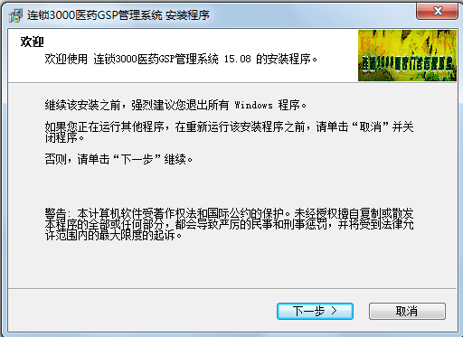

选择“下一步”按扭，系统弹出软件许可协议如下图所示：
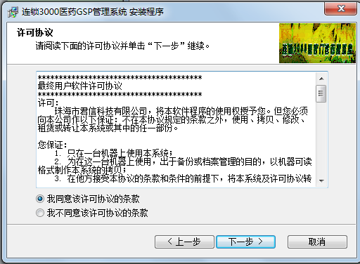
选择“我同意该许可协议的条款”点击“下一步”，屏幕弹出用户信息对话框如下：
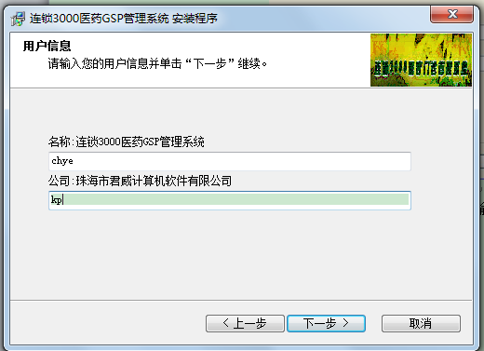
在“名称”框中输入用户名称，在“公司”框中输入用户的公司名称，点击“下一步”按钮，屏幕弹出系统安装路径输入框如下图：
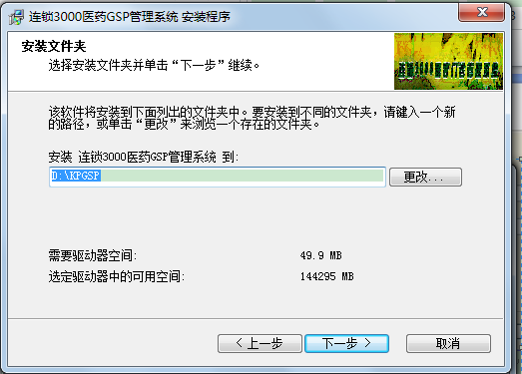
系统默认的安装路径是“D:\KPGSP”目录，可通过框右边的“更改…”路径改变按钮来改变安装路径，或自行在框中输入安装路径，一般建议将系统安装在默认的安装路径，设置完毕点击“下一步”按钮，出现“输入快捷方式名称”窗口，在“快捷方式文件夹”框中输入快捷方式名称，点击“下一步”按钮，出现系统准备安装界面：
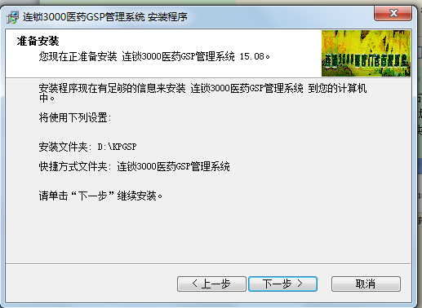
点击“下一步”，系统开始安装，这时候出现安装进度指示，稍等便可完成系统的安装：
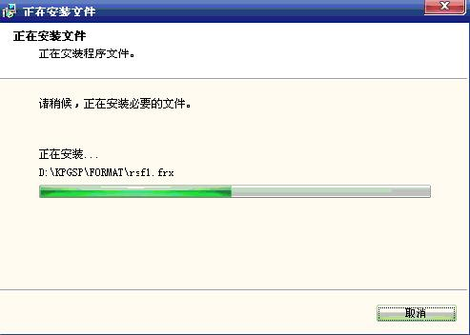

点击“”按扭后系统返回到建立店铺（帐套）前的界面，选定您要进入的店铺后点击“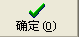”按扭，出现系统登录对话框界面如下：
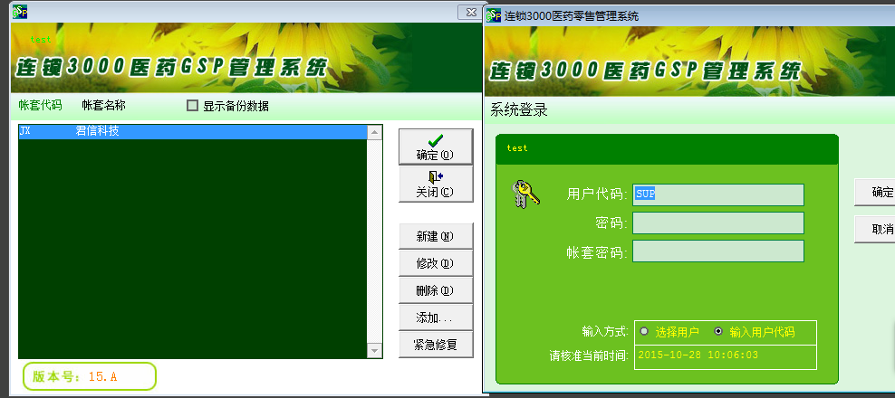
图1.1-1
系统安装之后首次进入，用户代码为“SUP”，密码为空，店铺密码为空。
在用户代码框中输入“SUP“，密码为空，店铺密码为空，然后点击“”按扭，出现连锁3000医药GSP管理系统主界面如下图所示：
主界面：（如若看不清图片，可通过键盘ctrl+鼠标滑轮放大）
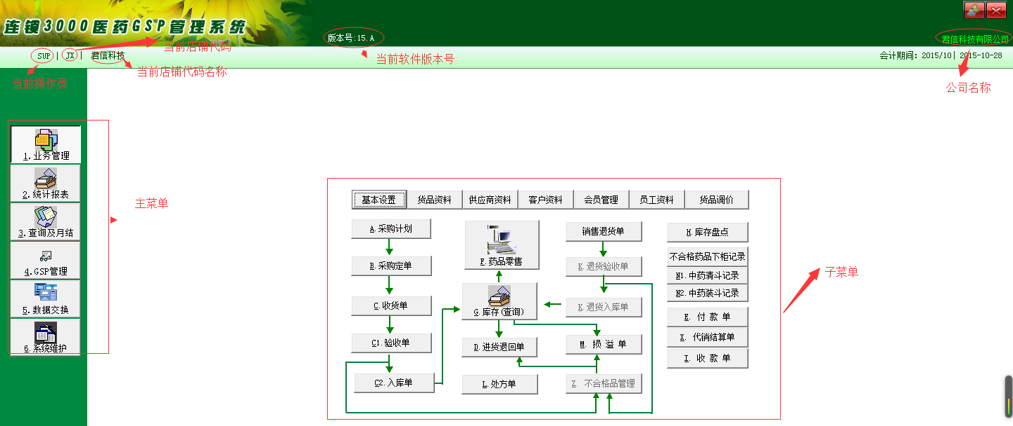
在系统主界面中，左边有六个主菜单，分别是业务管理、统计报表、查询及月结、GSP管理、数据交换、系统维护

第二章 基本资料

2.1基本设置：
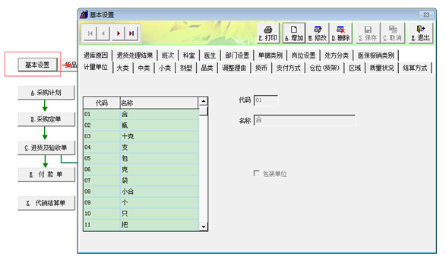
基本设置包含22选项卡，默认系统是自动会有的.在后面的货品资料，供应商资料和业务处理会用到.

2.2货品资料：
药品资料中主要记录了药品的名称、规格、产地、剂型、有效期、价格及单位、GSP信息、库存状态信息、多重条码、社保医疗及处方信息等有关资料，便于您在以后发生采购、销售业务时直接引用。
点击系统主界面“业务管理”菜单中的“药品资料”图标，系统弹出药品资料窗口（如图）：

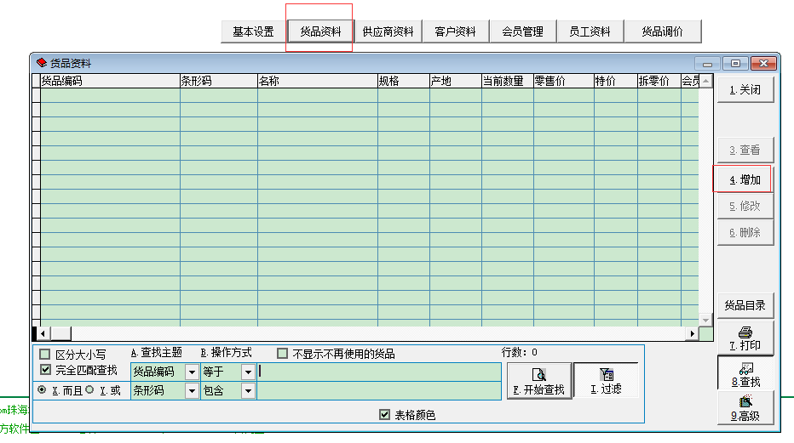
点击增加，进入增加页面
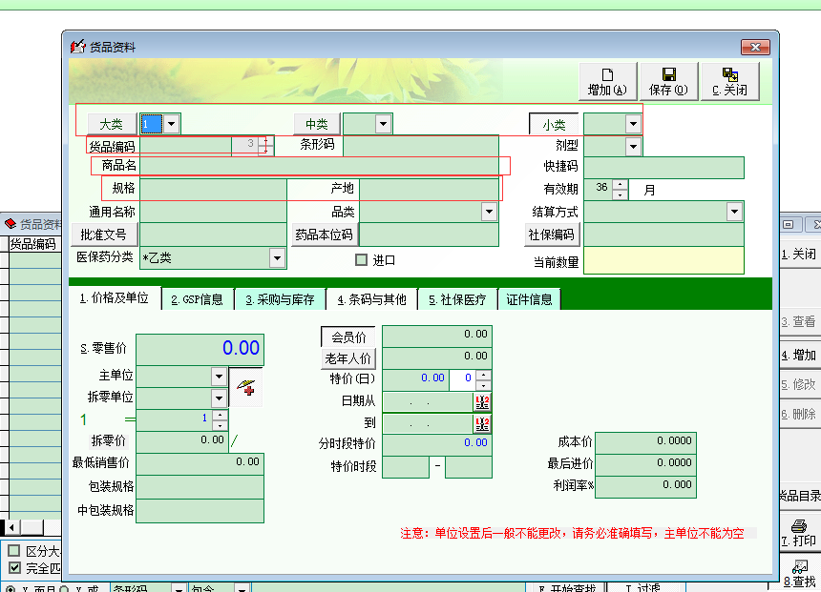
大类，中类，小类都是从 基本设置 中获取数据的。
大类，中类，小类，货品编码，商品名，规格，产地都为必选项.
货品编码由点凹下去的小类别加上编码后面所选择的流水号位数组成，也可以自己手动填写
2.2.1价格及单位选项卡：
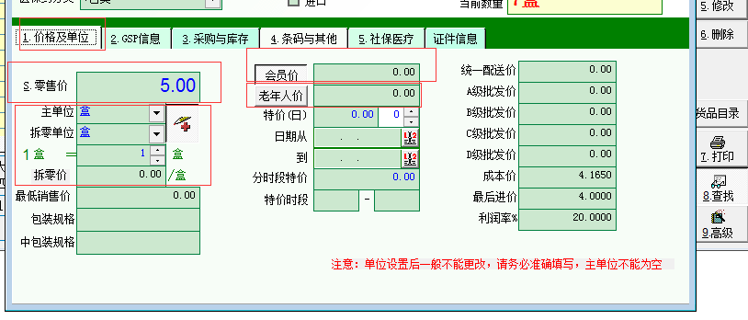

1．中我们可以手动设置零售价，会员价，老年人价
2．“主单位”和“拆零单位”为本药品的常用主单位和小单位，如果药品没有拆零，则主单位和小单位是相等的，而对应的比率栏位中会相应地变为“1”；如果药品有拆零，则大单位和小单位不一样，先输入主单位再输入拆零单位，当拆零标志呈凸起状态时候，可输入主单位及拆零单位，例如在此示例药品中主单位为“盒”，拆零单位为“瓶”，拆零关系为“1盒=12瓶”， “拆零价”是药品拆散卖时的小单位价格，其默认值为零售价除以主、小单位进率数所得值，可人工更改，精确到小数点后1位数，并四舍五入，此例中系统默认为“1.00/瓶”，当拆零低于“1.00/瓶”时

2.2.2GSP信息选项卡：
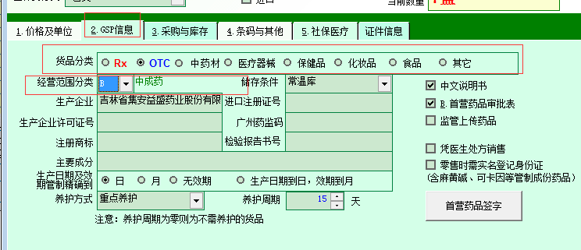
1.经营范围分类：根据药品这一特殊行业的要求，对您企业的经营的药品进行24种类型的分类，
系统会根据您的不同分类在药品资料表中以不同的颜色显示出来；

2.2.3采购与库存选项卡：
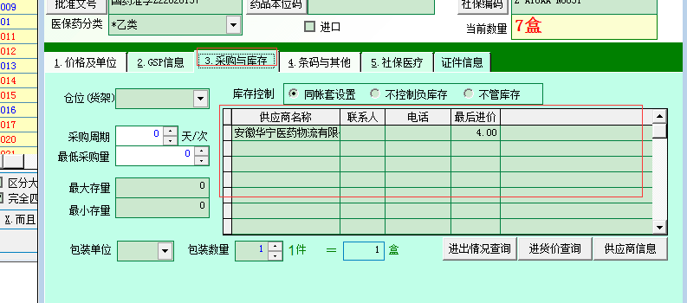
图2.2.3
1.在图2.2.3中可以查看不同的供应商提供这个药品的进价和各个供应商
2.查看货品的进出情况查询和进货价查询
2.2.4条码与其他选项卡：
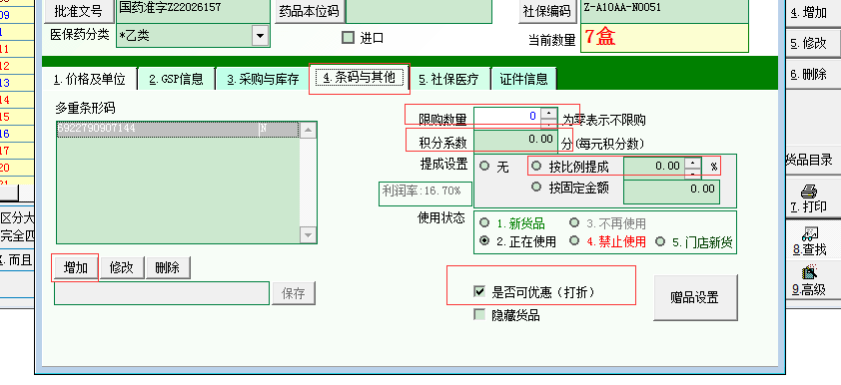
1. 条形码的增加：是当某一药品在改换新包装或因其它原因而产生几个条码， 这时就需要对条码进行时追加输入
2.设置限购数量，积分系数设置，比例提成设置 是否可以优惠打折
2.2.5 删除货品资料
1．删除一个货品：
  - 在货品资料窗口中选定要删除的货品记录项，点击“”按扭；
  - 根据删除确认提示选择“是” 按扭；
2．删除满足某个条件的一个货品；
- 通过查找功能找到满足条件的所有货品；
- 用鼠标点击选定某个要删除的货品记录项，点击“”按扭；
- 根据删除确认提示选择“否”按扭；
3．删除满足某个条件的所有货品；
- 通过查找功能找到满足条件的所有货品；
- 点击“”按扭；
- 根据删除确认提示选择“是”按扭；
4．以下两种情况货品不能删除：
- 货品还有库存
- 货品资料状态为“”
建议：即使一个货品不再进货不再零售，也不应从系统中删除该货品，因为在系统中，货品资料是根本，所有报表和单据的统计均需要货品资料的支持，如果某个货品删除后该货品的以前所有单据和报表都反映不出该货品的数据，所以建议不要随意删除货品资料。

2.2.6 查找货品资料
- 确定查找的关键字是否区分大小写，如果需要，请选择“”复选框；
- 确定是否需要两个条件的复合方式查找，如果有两个条件且要求查到的货品都同时满足，请选择“”单选框，如果有两个条件且要求查到的货品只要满足其中一个，请选择“”单选框；
- “查找主题”选择框选择要根据什么来查找，货品资料的查找主题有“货品编码”、“条形码”、“名称”、“规格”、“产地”、“销售价”、“修改日期”、“当前数量”、“单位”、“类别”、“仓位”、“快捷码”、“最后进价”、“平均成本”；
- “操作方式”选择框选择查找主题与查找内容之间的关系，货品资料的查找主题有“等于”、“不等于”、“大于”、“小于”、“为空格”、“为NULL”、“包含”、“在…之间”、“在…之中”；
- “查找内容”键入要根据什么条件来查找的内容，由操作员临时输入；
- 点击“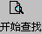”按钮，系统会将符合查找条件的货品记录项以蓝色背景标注；
- 如果记录项太多，以致无法看清楚前后满足条件的查询结果，可以使用“过滤”功能，点击“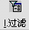”按钮后，屏幕只显示符合查询条件的记录项，将其他不符合条件的记录项过滤掉不显示出来；
- 要关闭查询窗口，只需要再次点击“查找”按扭即可。
2.2.7 高级功能
高级功能为打印及显示功能的补充，点击“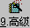”按扭，在窗口底下弹出选择项如下：
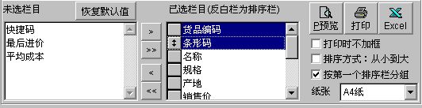
在“未选栏目”中为不显示或不打印字段项目，在“已选栏目”中为显示或打印字段”，在“已选栏目”中双击某个字段项则该字段项被移至“未选栏目”中，同时上面的数据记录项也会不显示被移去的字段项，要想恢复系统默认的记录项显示，点击“”按扭；在右边复选框“打印时不加框”为开关项，打“√”时系统打印和显示加框，不打“√”时系统打印和显示不加框；复选框“排序方式”为开关项，打“√”时系统打印和显示按“已选栏目”中的选定的字段项从大到小排序，不打“√”时按从小到大排序，“纸张”选择框选择哪种纸张输出到打印机。点击“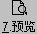”按扭系统按所选方式输出到屏幕；点击“”按扭系统按所选方式输出到打印机；点击“”按扭系统按所选方式将资料转成Excel文档保存。

2.3供应商资料:
“供应商资料”主是是用记录与本企业有业务往来的供应商的主要信息。进入“业务管理”菜单中点击“供应商资料”图标，其显示（如图）：
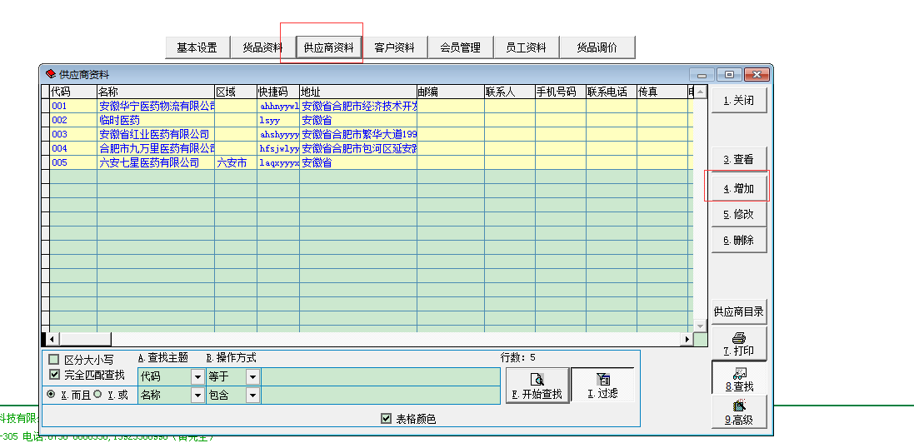
在图中首先输入供应商代码（可以为四个字符长度的中文、英文、数字）、名称，选择该供应商所在的区域，简称不用输入，系统自动生成，输入邮编、选择好供应商的类型，这里有三种类型（批发或代理商、生产商、仓库或配送中心）。对其常规信息中的联系人、手机号码、电话、传真、工商营业执照号码、执照有效期、药品经营许可证号、许可证有效期、开户行、银行帐号、税号、税率、结算方式、电子邮件、备注进行输入或选择。做完“常规信息”的录入后，点击[ 经营范围 ]按钮（如图）：
2.3.1经营范围
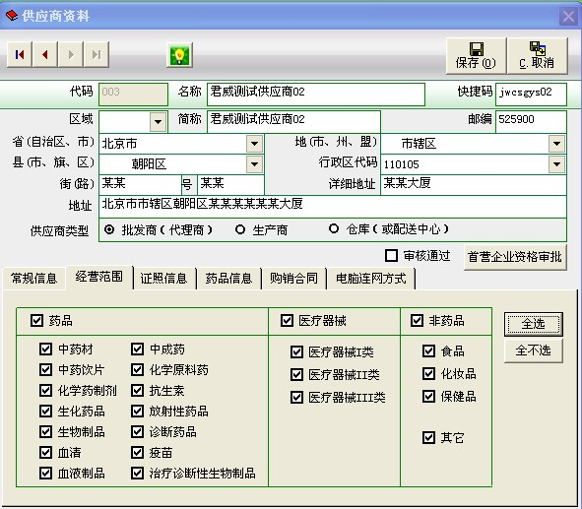
图3.4-3
ⅰ[提示]
若要[ 经营范围 ]在供货录入中起到控制作用，在进行帐套设置时，对药店（帐套）可选功能的“检查供应商及客户的经营范围”打上“√”时才会有效，反之，无论您怎样选择供应商的经营范围，在供货录入中都视同无效。
在对该供应商药品经营范围进行相应的选择，此处做好选择后，便于进货时正常对该供应商所供应的药
品进行正常的业务处理，没有打上“√”范围药品在进行供货单据录入中，不能对其进行录入的提示。
2.3.2证照信息
点击[ 证照信息 ]按钮显示（如图）：
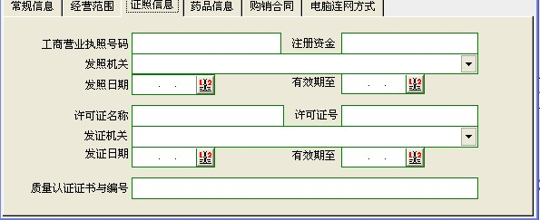
图3.4-4
图中所示输入均为可选选项，用户可自行填写。
2.3.3药品信息
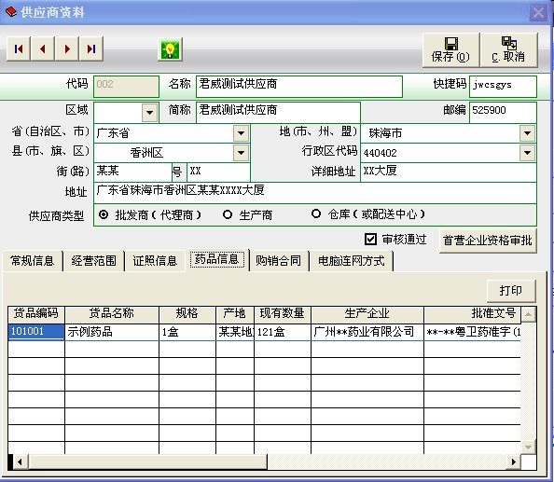
图3.4-5
此选项卡中表格内容均从“进货及验收单”中自动获取此供应商所提供给本企业的全部药品，对供应商所提供的药品一目了然。

2.4客户资料:
这里的客户是广义的概念，可以是大批量出货的批发客户，在出货单在有调用；也可以是零售时的会员顾客，通过“条码生成及打印”功能调用客户资料制作出会员卡，在货品零售窗口中有调用，点击“客户资料”菜单，系统弹出客户资料窗口：
点击增加填写相关的信息即可
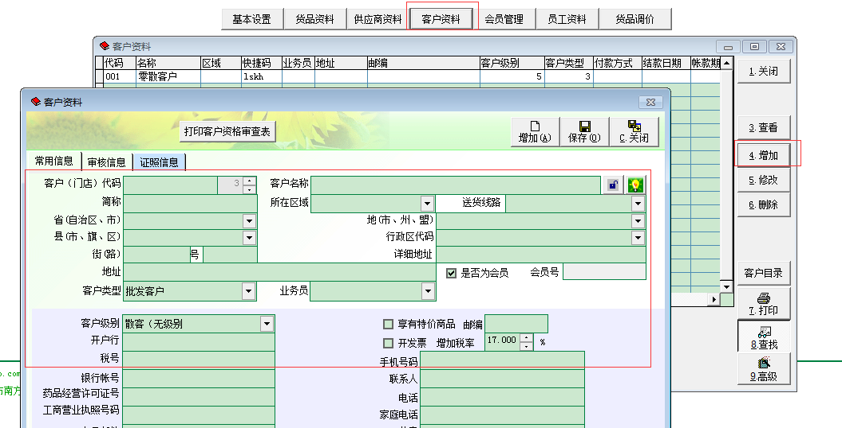

2.5员工管理
员工资料为本店员工档案，在系统的“条形码生成及打印”菜单中有调用，可制作公司员工卡，点击“员工资料”菜单，系统弹出员工资料窗口如下：
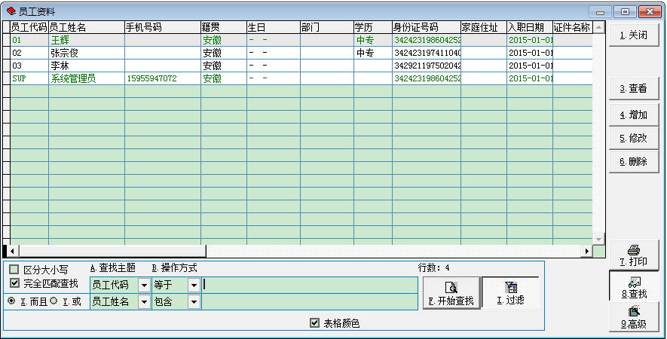
点击增加对员工相关内容进行填写即可
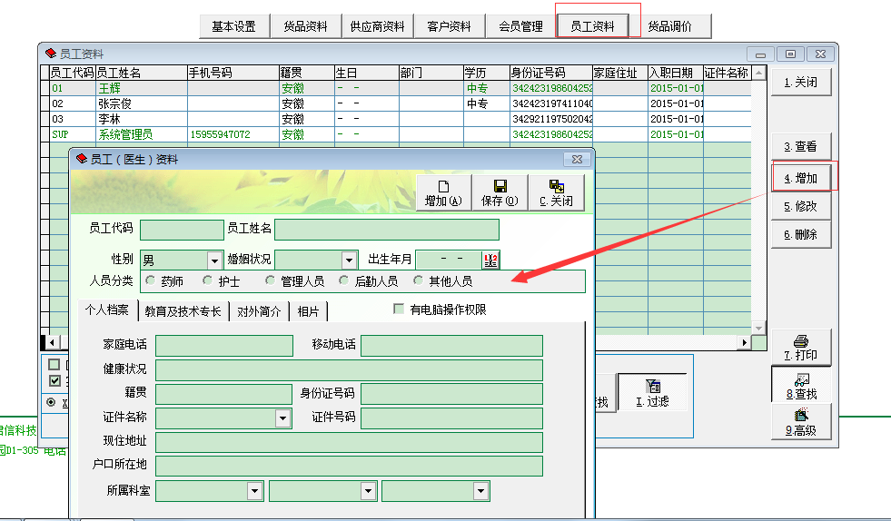

2.6会员管理：

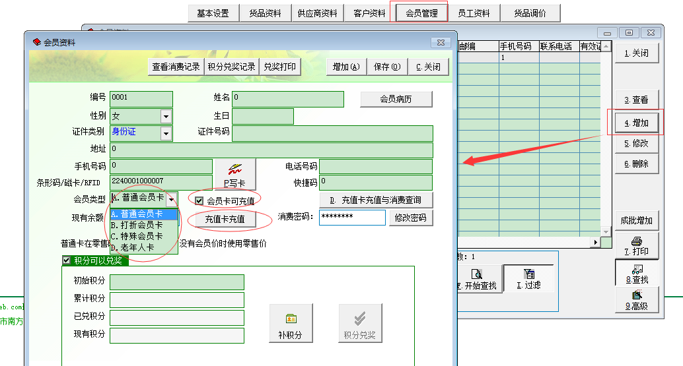
会员类型分为：普通会员卡,打折会员卡，特殊会员卡，老年人卡这四种卡如果都勾上 会员卡可充值都可执行 充值服务，点击充值卡充值进行充值
普通会员卡：
“普通会员卡”是作为最基本的会员制度，是在销售药品时对此会员进行会员价的收费，最基本的功能就是积分兑奖
“初始积分”是指在增加新会员时，考虑到对新会员进行优惠处理等输入的初始积分（只能在新增会员时使用）
点击“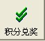”弹出积分兑奖窗口，可对会员进行积分兑奖处理：

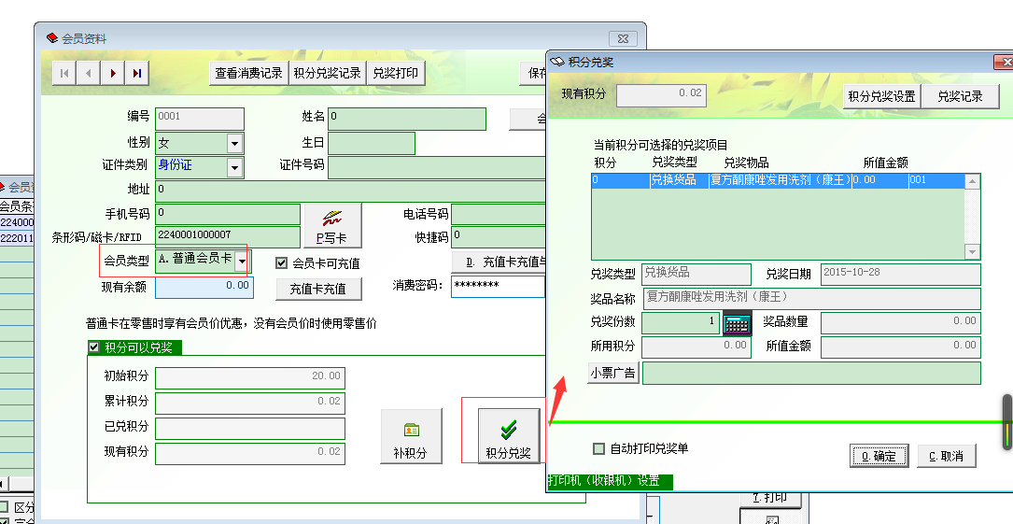
打折会员卡：

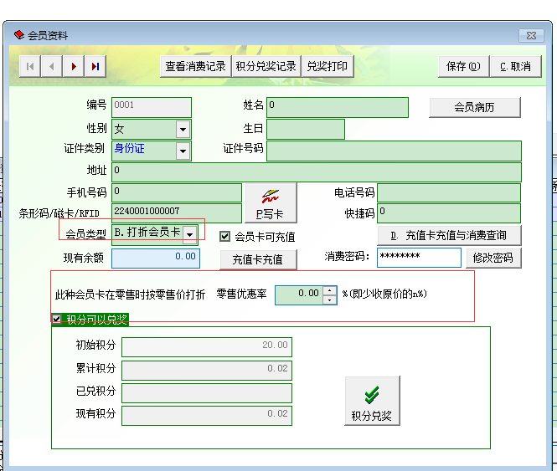
其中操作与“普通会员卡”大同小异，“零售优惠率”是指以优惠百分比零售价格出售给客户，例如此选项设置为“20.00”，则药品以价格的80%出售。
老年人卡：
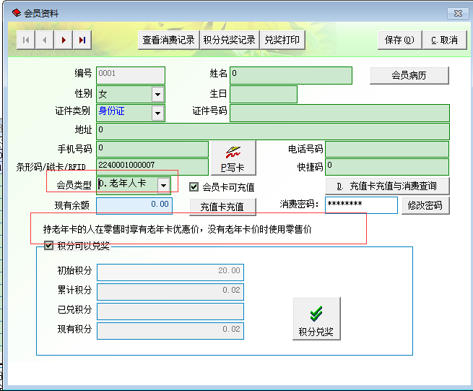
老年人卡消费类型是指在对此类卡进行药品销售的时候药品价格采用“老年人价格”的收费，操作与“普通会员卡”相同。

第三章 进货管理
依次流程：从 采购计划 到 采购订单 到 收货单 到 验收单 到 入库单，即完成了入库的。
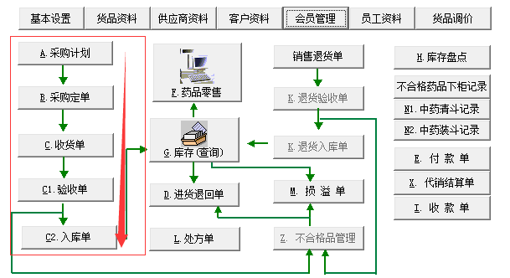

3.1采购计划：
采购计划是为了方便您企业随时知道本企业应采购的量而做的一种计划，为下一步采购定单起到一定的补充作用。进入到“业务管理”菜单中点击“采购计划”图标，也可以使用Alt+A快捷键方法进入（如图）：
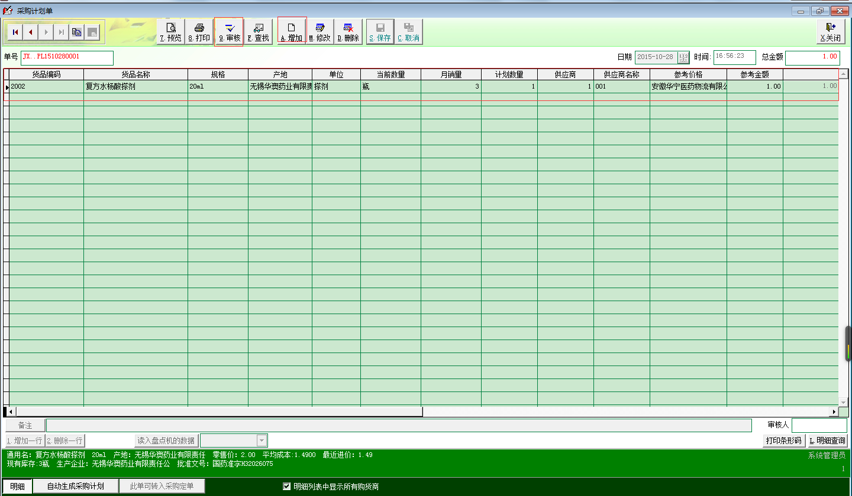
增加要进货药品相关信息后，点击保存 和审核之后
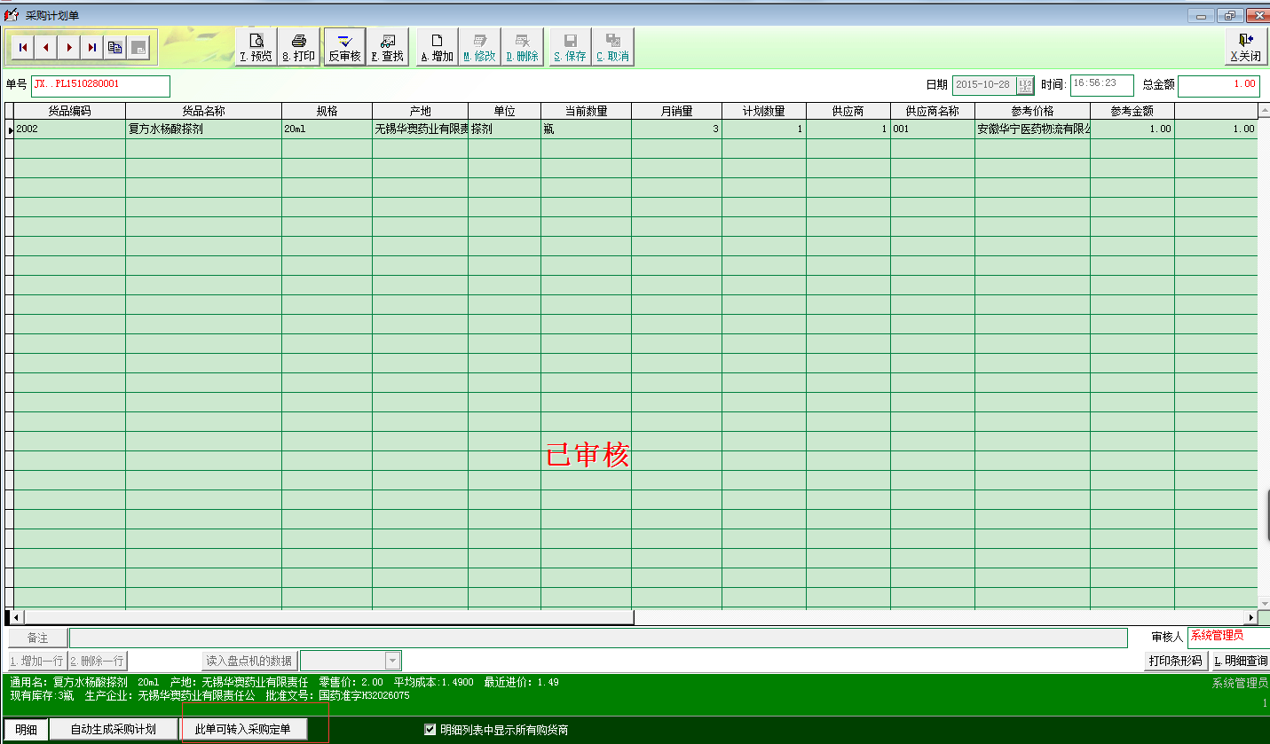
可以直接 点击 此单可转入采购订单，这让我们在采购订单中直接看到刚刚入的那张单

3.1. 采购单中供应商输入
在“采购计划单”的栏位中有供应商的选择，此处的供应商与前面您所提到的供应商是有所不同的，此处是某一药品给本企业有过供货的供应商在此才会有显示，而且可以通过下拉式按钮对同时有多个供应商进行选择；

3.1.2 药品资料输入
在药品编码下面的输入栏中进行药品的输入
1、输入该药品编码；
2、输入该药品中文名称；
3、输入该药品条形码；
4、输入该药品快捷码；
5、输入模糊字符（编码、名称、条码等模糊字符），然后进行找寻；
6、按下键盘上的F8键或用鼠标双击，在药品资料中进行找寻；弹出药品资料（如图）：

3.1.3 打印及预览功能
点击“预览”可进行计划单的预览，如图
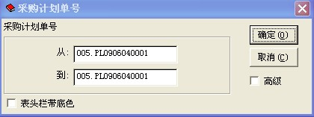
按“确定”可进行预览，预览效果如图
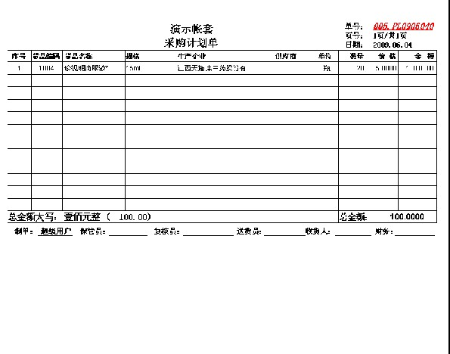

3.1.4 单据查找
单据查找就是对某一单据进行找寻，在单据繁多的情况，采用前、后翻工作量相对就较为繁多，采用查找就方便多了，点击单据上方工具栏中“查找按钮”窗口（如图）：
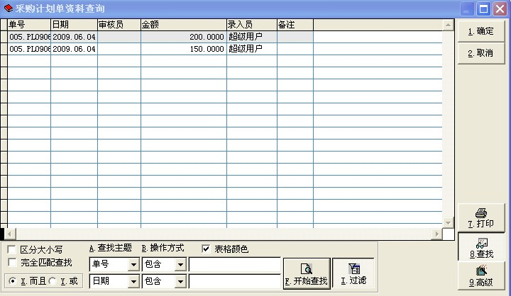
如图中可以通过滚动上下条，也可以通过输入“查找主题”（如单号005.PL0906040001），然后点击[ 开始查找 ]按钮，您要找寻的单据就会以不同的颜色显示在单据查询表，如果想对该单据具体情况进一步查看，可将鼠标放在单据查询表中被查的单据栏进行双击，或点击单据查询表中[ 确定 ]按钮，或用Alt+1均可进入到该单据的单据录入状态中，进行详细查看，同样也可以运用模糊找寻的方法进行查找。

3.2采购订单:
采购订单是您在做好采购计划进行采购业务时，预先向供应商发出的用来表示采购的药品名称、数量、价格、到货日期等信息的业务单据。
点击采购订单，进入采购订单页面
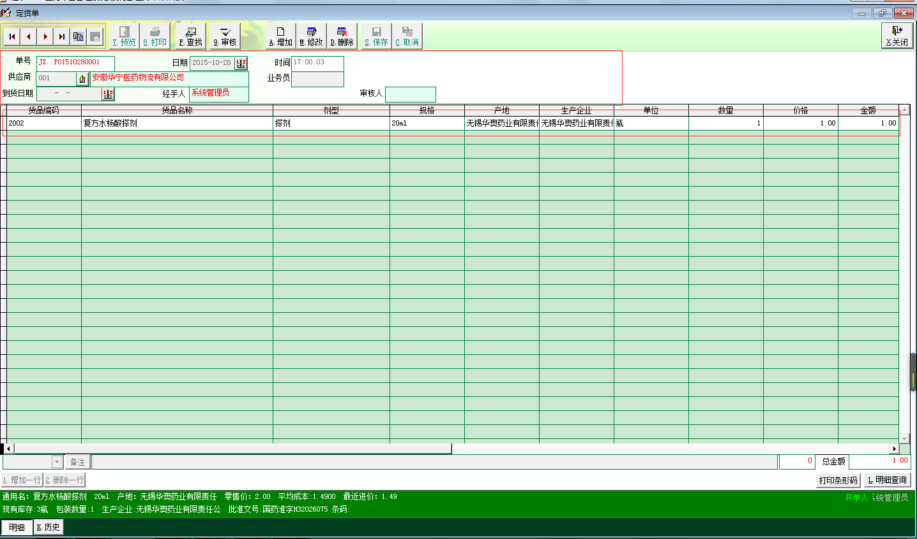
我们看到所有的相关信息自动填写完成，如果确定无误，直接点击审核即可

3.3收货单：
“收货”可由订单中转入，亦可由用户自行输入，对于没有做采购订单习惯的企业，可直接填写收货。
方式一：由“采购订单”转入“进货及验收单”：如图
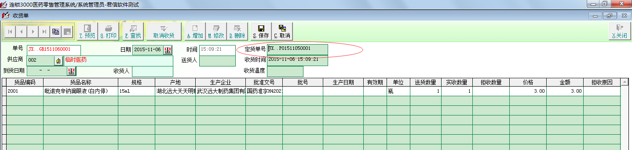
注：点击保存之后 库存查询会自动增加
方式二：自行填写“收货单”：
如 图
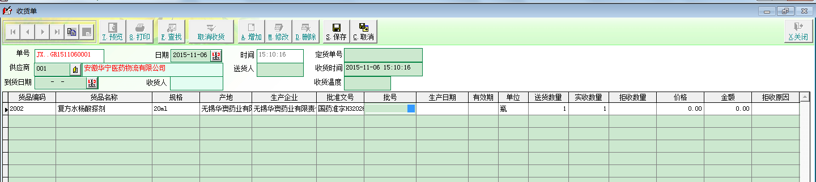

在“收货单”中除了药品编码、名称、单位、数量、价格、金额外，还有批号、生产日期、有效期；在批号栏输入其“批号”后回车[ Enter ]，“生产日期”、“有效期”会根据该药品资料中设置的有效期自动计算后显示在单据的“生产日期”、“有效期”的栏位中，不用您再输入，另外还要进行验收员、复核人的输入。

一、批号的输入
1、只进行年份的输入
如果您输入的是“01”则表示为2001年，也可以直接输入2001年（即2001），然后回车[ Enter ]，在“生产日期”栏中系统就会自动将生产日期默认为：输入年份+当前计算机系统月份+当前月的第一天（即2001年+11月+01日）生产日期就为2001.11.01，有效期则根据该药品资料中设置的有效期时间段自动计算并显示在单据中。

2、输入年份、月份
如果您输入是“0102”则表示为2001年2月份，也可以直接输入2001年2月（即200102），然后回车[Enter]，在“生产日期”栏中系统就会自动将生产日期默认为：输入年份+输入的月份+当前月的第一天（即2001年+02月+01日）生产日期就为2001.02.01，有效期则根据该药品资料中设置的有效期时间段自动计算并显示在单据中。

3、输入年、月、日
如果您输入是“010203”则表示为2001年2月份03日，也可以直接输入2001年2月3日（即20010203），然后回车[ Enter ]，在“生产日期”栏中系统就会将生产日期显示出来，即为2001.02.03，有效期则根据该药品资料中设置的有效期时间段自动计算并显示在单据中。

4、特殊情况的批号
如果某药品的批号不是由时间组成的，而是由生产企业自行按企业内部规格规格制作的，根据药品上的显示，先在批号栏中对其批号进行输入，然后再在生产日期、有效期处进行输入。即不采用本系统自动生成。

3.4 验收单
点击验收单，进入验收单页面
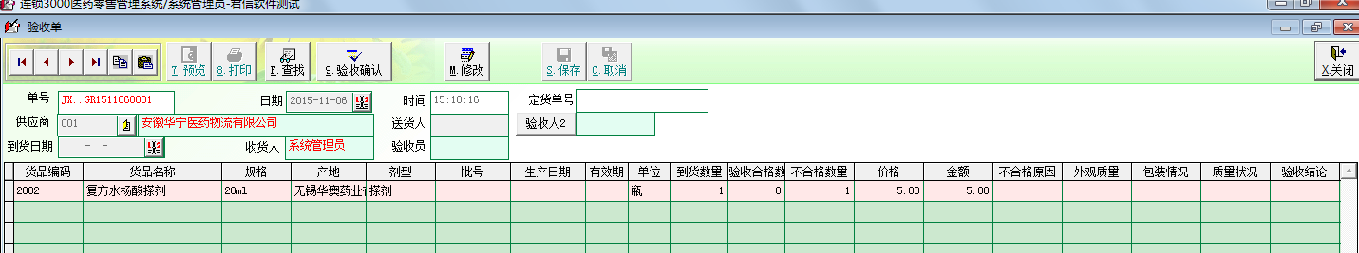
验货单的数据，是直接从收货单过来的，我们只要核对货品，数量，价格是否无误点 验收确认 就可以了。

3.5 入库单
点击入库单，进入入库单页面

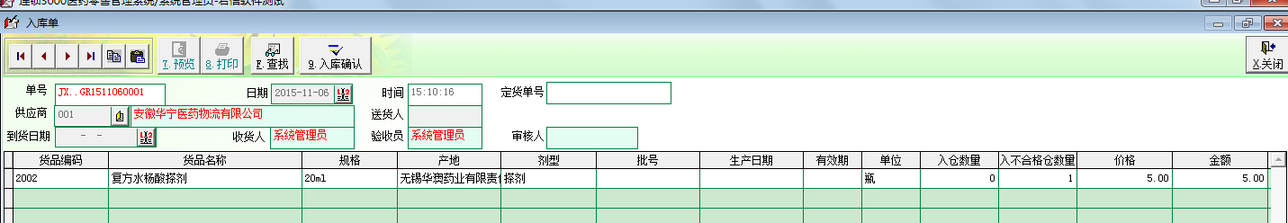
入库单的数据，是直接从验收单过来的，我们只要核对货品，数量，价格是否无误点 入库确认 就可以了。（点击入库确认后，货品的库存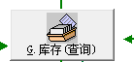自动增加）

3.6 进货退回
“进货退回单”是本企业因某种原因将某供应商所供应的药品进行退回，从而将有关退回数据资料进行录入其单据中，然后对进货退回单保存、审核后药品的数据库随之自动改变，库存自动扣减，进货退回单所有界面的操作与进货单一样，具体操作方法请参照进货及验收单章节。进货退回单显示（如图）：
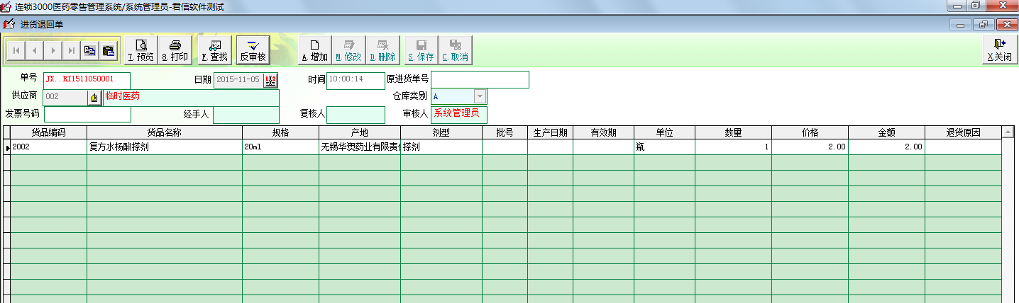

第四章 收银管理

4.1 POS前台收银说明
在“业务管理”菜单中的“药品零售”为POS前台收银，此菜单是针对零售分店及单体药店而用的，当“药店信息”中帐套类型选择为“零售分店”或“单体药店”时才有此功能菜单的显示。
POS前台收银操作既可以用鼠标操作，也可以只用PC键盘右边的小键盘或标准收银小键盘完成所有的操作；当小键盘NumLock开启时，10个数字键为编码和数量输入键；在药品编码框中连续输入两点“..”表示删除当前光标前面字符；小键盘上的“/”表示“F”功能键。例如要输入F2可直接按功能键F2，也可输入小键盘上的“/2”，效果等价，即F2功能键与“/2”相同，其他依此类推；
POS前台收银在编码框中输入药品时，既可以通过扫描枪扫入药品条形码，也可以通过小键盘输入药品编码，还可以通过键盘输入药品快捷码，甚至可以直接输入药品名称，或者通过鼠标双击或按“F8”键弹出药品资料表选择相应的药品名称，任何一种方式都可以使用；
POS前台收银（以后简称POS收银）指药店内的电脑收款，POS收银主要体现在药品价格的确定上，零售时药品的价格包括：定价（零售价）、优惠价、会员价、会员打折价、特价、赠品。具体操作有零售数量改变、零售药品取消、零售暂存、其他货币支付、购物卡支付、药品散买、前台现金支付、收银员上下班交接、清机及收银机设置。
点击“药品零售”菜单，弹出POS前台收银窗口（如图）：

点击 药品零售
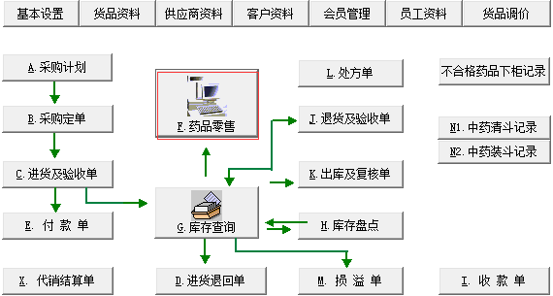
进入药品零售 页面

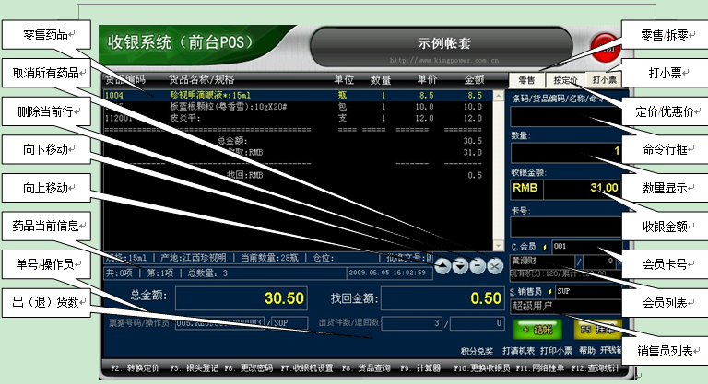

4.2 POS收银步骤
POS收银分以下三个步骤：
第一步：药品基本资料输入
当您在“药品编码（命令）”框中输入零售药品的药品编码或条形码、快捷码后，回车[ Enter ]，或通过扫描枪直接扫入药品的条形码，也可以用鼠标进行双击，或F8弹出药品资料，再进行所需药品资料的找寻，选定所需药品资料后，点击[ 确定 ]按钮或Alt+1，其相应的药品资料就会自动显示在屏幕上，包括药品的编码、名称、单位、数量、单价（这里的单价就是药品资料中的零售价）和金额，这时光标又定位到药品编码输入框中，您再用同样的方法输入下一个药品；

第二步：数量输入
进入零售窗口时，系统的药品数量默认为“1”，顾客在购买某一药品多个数量时需指定药品数量，先在“药品编码（命令）”框中输入“数量+” 后回车[ Enter ]，其数量就会自动显示到POS数量栏中（如输入的为2+，其数量以2显示），再输入其药品编码或条形码、快捷码后，回车[ Enter ]，或通过扫描枪直接扫入药品的条形码，也可以用鼠标进行双击，或F8弹出药品资料，再进行所需药品资料的找寻，选定所需药品资料后，点击[ 确定 ]按钮或Alt+1，（即输入所买药品数量在先、药品编码或条码在后），当第一个药品输入完毕后系统数量又复位变为“1”，等待下一顾客的药品输入。

第三步：结帐
您将顾客所购买药品录入完毕后，仍然在“药品编码（命令）”框中输入“+”或“//”结帐命令后，回车[ Enter ]，电脑自动算出当前零售清单的所有药品总金额（顾客显示屏也显示总金额），同时光标会自动定位到“收银金额”框中，您将顾客所付现金数额输入到“收银金额”框中后回车[ Enter ]，电脑自动显示找回给顾客的金额，同时在顾客显示屏也会显示找零金额，电脑自动弹出钱箱，第一个顾客结帐完毕后光标又定位到“药品编码（命令）”框中，等待下一顾客所买药品的输入；
当您对帐套可选功能中“零售中不允许出售特殊药品”进行打“√”时，在POS收银中，凡是在药品资料中的“GSP信息”栏的“经营范围分类”处是特殊的药品，就不可以在POS收银中销售。操作过程中就会有“药品零售忠告”提示弹出（如图）：
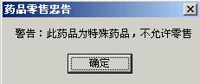
图4.2-1
这样您就不可以进行此药品的销售，确定（即回车[ Enter ]）后，做下一资料的录入或进行结帐处理。

4.3定价（零售价）收银
进入系统POS收银窗口后，在窗口中有个[ 按定价 ]按钮，当将此按钮点凹下去时就为按定价（即药品的零售价）收款，本系统进入POS收银窗口时默认价格状态为按定价，即按药品的零售价对外零售，同时光标定位在“药品编码（命令）”框中,等待药品的输入。

4.4优惠价收银
在药品销售过程中，需要针对不同的顾客、不同的药品进行不同价格的销售，本系统为此设置了四种优惠价方式：
第一种：对某种药品在单价上直接优惠（有零售价），
当您想对某顾客的某种药品进行优惠价时，可在POS收银窗口中点击[ 按定价 ]按钮，或按键盘上的“F2”，或在“药品编码（命令）”框中输入“/2”后回车[ Enter ]，POS收银窗口中的原“按定价”按钮就显示为[ 按优惠价 ]按钮，这时系统处于按优惠价收银状态，输入药品编码或条码等药品资料后回车[ Enter ]，屏幕上弹出“临时自定价格”框（如图）：
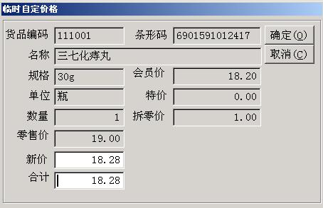
图4.4-1
图中新价格栏处输入您所给的优惠价，然后连续（三次）回车[ Enter ]后，光标就会自动定位在“药品编码（命令）”框中，可继续输入下一个药品进行优惠价销售，本单中再继续销售的药品不再优惠时，可点击[ 按定价 ]按钮，或按键盘上的“F2”，或在“药品编码（命令）”框中输入“/2”后回车[ Enter ]，再销售的药品就是按正常零售价销售。图临时自定价格中有药品编码、条形码、名称、规格、单位、数量、零售价、新价、会员价、特价、拆零价、合计等显示，便于您清楚了解价格。

第二种：当某种药品零售价为“0”时直接优惠（无零售价），
如果您所销售药品的零售价为“0”时，即使您当时是在按定价状态，本系统还是会自动切换到临时自定价格中，并且弹出“临时自定价格”框，让您临时输入价格，进行价格输入后回车[ Enter ]，光标就会自动定位在“药品编码（命令）”框中，可继续进行下一个药品销售。

第三种：对某种药品进行打折销售
如果您想对某顾客的某种药品进行优惠打折时，首先货品资料中的药品要勾选“是否可以优惠（打折）”，再次要对“用户资料”中的销售员工进行打折优惠程度的权限设置要允许其打折并打折多少，设置“用户资料”中的“特殊权限”（“可在零售时打折，可优惠%”）先按第一步进行，弹出“临时自定价格”框后，在新价格栏中输入您要给的折扣数，其输入方法是“—折扣”数，（如您要给的是80折，就在新价格栏中输入-80）然后回车[ Enter ]，其新价格就会自动生成，优惠价=原零售价*折扣数（如药品零售价为19元，给顾客是80折，其优惠价就是19*80%=15.20元）（如图）：
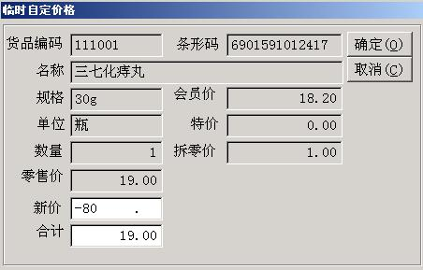
图4.4-2
对图中的输入后回车[ Enter ]，其新价就会自动发生变化（如图）：
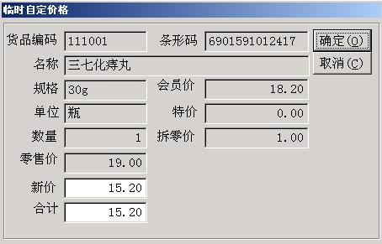
图4.4-3

第四种：对整张单药品进行打折销售
如果您是对某顾客实行整张单据所购的药品进行打折销售时，先按照定价进行正常录入，当药品资料发入完成后，再在 “药品编码（命令）”框中输入“///折扣率”，然后回车[ Enter ]，该单据中所有药品全部按您所输入的折扣率进行了折扣。（如您给某顾客的是90折，就在“药品编码（命令）”框中输入///90，所有的药品就都是90折），当折扣完成后，进行结帐处理。（如图）：
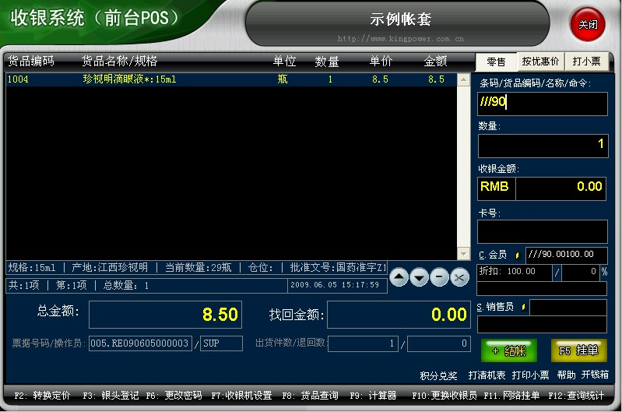
图4.4-4
图4.4-4中回车[ Enter ]，其金额就会按照折扣计算后变化（如图）：
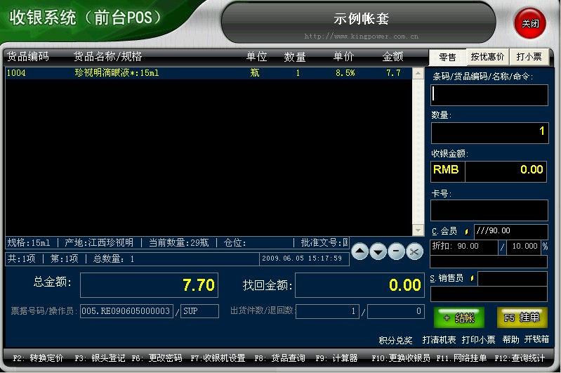
图4.4-5
您可以看到，原本应取8.5元，进行90折扣后，只收取7.7元。

ⅰ[提示]
进行优惠价销售需有权限的管理员才能进行，在POS收银中价格顺序是特价、会员价、优惠价、零售价（特价、会员价、优惠价三者只能选其一，不能同时并存），优惠价比零售价可大可小或相同，因而也可把优惠价当作药品在收银时的价格确认。

ⅰ[提示]
POS收银中允许药品使用优惠价以单价为“0”对外零售药品，药品的库存也会扣减，不计算零售金额。

4.5会员价收银
如果您企业使用会员卡登记，而顾客又是会员时，您就可以使用会员价进行收款。

一、会员收款的两个条件
使用会员价之前，必须先有两个设置：
1、药品在药品资料中有会员价；
2、会员在客户资料中的客户类型是“普通会员”，
在POS收银窗口中，只要同时满足这两个条件，不论是先输入会员代码还是先输入药品资料均会以会员价进行销售，与它们的输入顺序无关。缺少以上两个条件中的任何一项，其销售均会按零售价进行收款

二、会员收款的方式
企业可根据实际情况临时将顾客资料存档，然后通过系统的条码功能制作出会员卡发放给顾客形成本企业会员，在以上“会员收款的两个条件”存在的情况下，才可以进行会员销售时，本系统的会员收款也有两种方式：

第一种：直接用确定的会员价销售
会员价是针对该客户是本企业的会员而设定的价格，拥有本企业会员卡的顾客在购物收款时，先出示本企业会员卡，由收款员在“药品编码（命令）”框中扫入会员卡条码或输入会员卡号、后屏幕自动显示会员名称，然后逐一输入顾客所买药品，对于药品资料中允许有会员价的药品在零售时药品单价后面会显示“*”字样，表示此药品在零售时有会员价，结帐时以会员价的单价计算的。如果无扫描枪也可在POS收银窗口中在的“药品编码（命令）”框中按“/-客户代码-/”格式输入指定的客户后回车（双引号不用输入），或者在会员栏处点击 按钮或“会员”二字，其所有的会员资料就会列示出来（如图）：
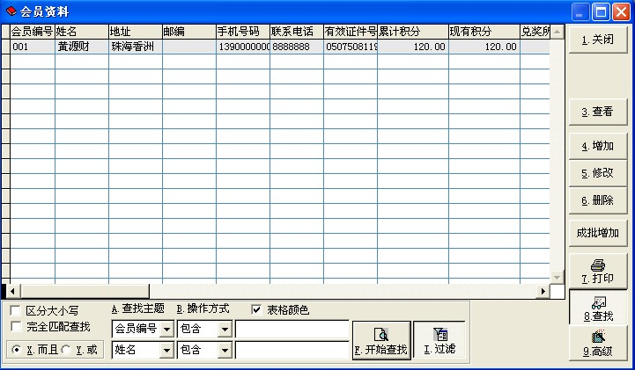

图4.5-1
选择好相应的会员后，按[ 确定 ]或Alt+1，其会员代码、名称就会显示在会员栏中。输入药品资料后（如图）：
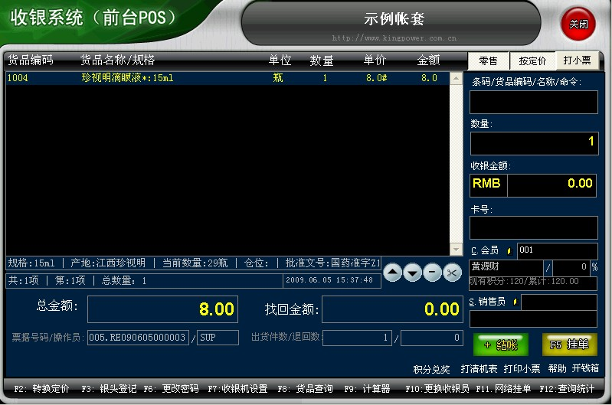
图4.5-2
第二种：用会员打折进行销售

会员打折价是指根据不同会员零售时所买药品的系统给出的不同打折价，POS收银的会员打折时必须满足两个条件:
1、对会员管理中的会员卡中设置有折扣；
2、会员所购的药品在药品资料的“是否可优惠打折”复选框设置“√”（有折扣）。在POS收银窗口中，只要同时满足这两个条件，不论是先输入会员代码还是先输入药品资料均打折，与它们的输入顺序无关。
拥有本店会员卡的顾客在购物收款时，先出示本店会员卡，由收款员在“药品编码（命令）”框中扫入会员卡条码后屏幕自动显示会员名称或折扣率，然后逐一输入顾客所买药品，对于药品资料中允许有折扣的药品在零售时药品单价后面会显示“*”字样，表示此药品在零售时有会员折扣或会员价优惠，结帐总金额是以折扣后的单价计算的。如果无扫描枪也可在POS收银窗口中在的“药品编码（命令）”框中按“/-客户代码-/”格式输入指定的客户后回车（双引号不输入），然后接着输入药品，效果同扫入会员卡条码是一样的。

4.6 特价收银
特价是本企业对某一种药品，在一定时间段内用特殊价格进行销售的业务处理。特价是对药品资料进行特别价格设置，同时进行时间段的设定，拥有特价的药品会在设定的特价日期内自动以药品特价对外零售，特价日期段过后本系统又会自动恢复到药品正常的零售价对外零售。
值得说明的是几种价格的确定关系：药品能既优惠又会员打折、既特价又会员打折价，但在优惠价状态下，系统不考虑商品是否有特价。
如编码为112001的药品资料特价为9.00元，会员价为10.00元（如图中圈圈所示）：
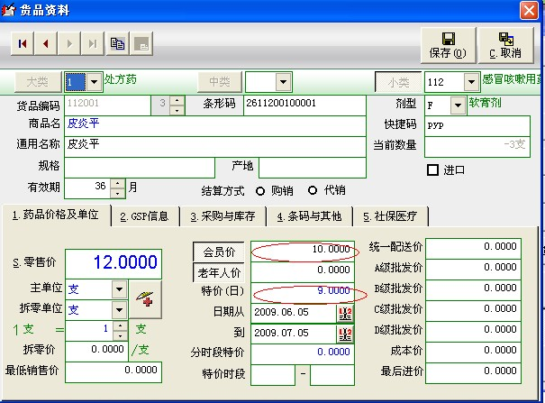
图4.6-1
如在POS收银中对编码为112001的药品进行按定价销售，该药品就会自动按特价处理。（如图）：
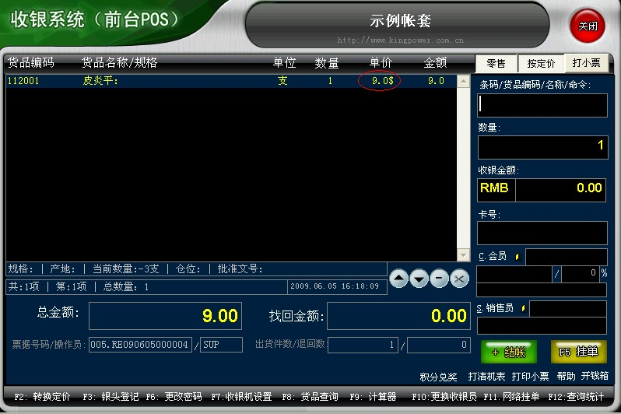

图4.6-2
在图中可以看到特价销售的药品后面带有一个“$”以标示此药品为特价药品。

4.7 零售退货
当您企业的顾客因为某种原因要退货所进行的业务处理过程，零售退货包括已结帐药品的退货和未结帐药品的退货两种情况：

一、已结帐药品的退货（零售退货）
如果药品通过“+”结帐命令已结帐，而顾客又要求退货，可将药品的数量定为一个负数，在“药品编码（命令）”框中输入“数量—” 后回车[ Enter ]，其数量就会自动显示到POS数量栏中，（如输入的是2-后回车[ Enter ]，其数量以-2显示），（即输入所退回给顾客的药品数量在先、药品编码或条码在后），再输入“+” 结帐回车[ Enter ]，当光标到收银金额栏后继续回车[ Enter ]，其该找回顾客款就显示在收款屏幕上，收回顾客所买药品并退还顾客现金即可，退货后系统里该药品库存数量自动增加，同时系统零售金额自动扣减退回顾客现金数额,如果已打小票给顾客，可先根据顾客所持已结账的小票先进行查询，具体命令为“//*+单号中的“月日流水号”（如图7.6-2中所示对单号为“005.RE090605000004”的进行查询的时候就只须输入“//*0605000004”查询即可），查询如核对无误后即可进行退货退款。（例如，现某顾客要求某个药品退货两个，可首先在“药品编码（命令）”框中输入“2-”回车，然后再输入该药品的编码或条形码，再是“+”结帐，在“收银金额”框中直接输入回车键，系统自动按药品的零售价找回现金。（如图）：
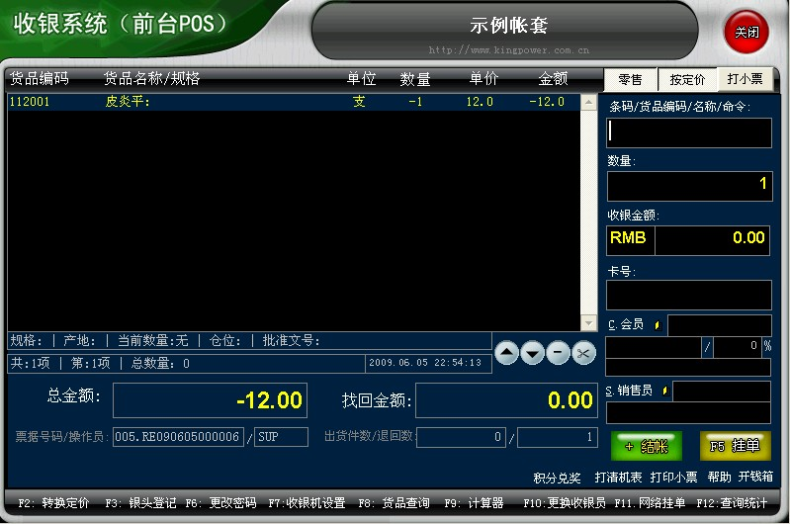
图4.7-1
二、未结帐药品取消
未结帐退货（取消）的情况有三种：
1、如果某个药品误输入后还未结帐，可通过键盘或POS收银中的上下光标移动，将显示条移到要取消的药品上，表示选定要取消的药品：再在“药品编码（命令）”框中输入“/--”命令，或点击POS收银中 按钮，即可取消当前行药品的所有数量；
2、如果在“药品编码（命令）”框中输入“/--数量”命令即可取消当前药品的一定数量；如/--2表示只取消两个；
3、如果在“药品编码（命令）”框中输入“/- - - - ”命令，或点击POS收银中 按钮，即可取消整张零售单的所有药品。
光标只有在“药品编码（命令）”框中才能做药品的增删改操作，但如果在零售窗口输入“//”结帐命令后光标已定位“收银金额”框中还未结帐时，可在“收银金额”框中输入“88888888”后“回车” [ Enter ]，光标又会返回到了“药品编码（命令）”框中后，然后通过相关命令进行零售药品的增加删除操作了，在“收银金额”框中是不能做任何命令操作，只能接受阿拉伯数字，“88888888”是这里的特殊用法；
退货说明：
对于小型药店一般在POS收银前台直接退货，可通过此方法，但对于较大规模的药店退货就不能直接在前台退货，应有专门的售后服务部门处理药品的退货、质量问题及投诉等；
零售退货影响零售金额的变化，所以在退货时需严格用权限加以控制，并查看系统的零售日报表中的退货统计表；
对于换货的处理：首先将顾客已经买的药品退货，然后将未买的药品卖出，收款时收取两种药品的差价。两种药品的库存都会有变化。

4.8 多货币支付收银
POS收银结帐时除了能用人民币（系统默认货币）支付外，还能用设置的其他货币支付。在系统的“基本设置”子菜单中有多货币设置选项卡，具体操作请参照基本设置中的多货币设置方法。
进入POS收银窗口输入药品资料之后，在结帐时只需在结算命令“//”之后多输入一个“货币代码”或“序号”即可，例如“//3”表示以序号为3的货币付款；“//TB”表示以货币代码为“TB”的货币付款，货币在定义时有序号和代码，两种在此等效，结帐时电脑系统自动根据当前结帐货币与人民币之间的汇率关系计算出该收取多少金额，按“回车”[ Enter ]键后，在POS收银窗口下面显示出来。
一、多货币支付时注意以下三点：
- 进行多货币支付时，确定在收银机设置窗口中是否允许“信用卡和多货币结帐”，要对“是否有 信用卡和多货币结帐”打上“√”时才有效；
- 用多货币结帐后光标定位到“收银金额”框中等待输入多货币金额时，屏幕并未显示该收取多少金额，收银员只需敲“回车”[ Enter ]键，在屏幕的下面就会显示需支付多少金额；
- 进行多货币支付前请先询问顾客需要默认货币币种（人民币）还是支付货币币种，并在结帐前收银机设置窗口设置找零币种（即在收银设置中对“以默认货币找数，否则以收银货币找数”进行确认），对“以默认货币找数，否则以收银货币找数”不打上“√”就以收银货币找回，打上“√”就以默认货币找回。
例如1：某顾客支付的是美元，在基本设置中RMB为默认币，且USD与RMB的汇率为7.80：1.00，该顾客要求收银后找回的仍然是美元，可在输入药品资料之前或之后，将收银设置中“是否有信用卡和多货币结帐”打上“√”，再将“以默认货币找数，否则以收银货币找数” 不打上“√”其进行收银后，显示找回余款仍然为美元。（如图）：
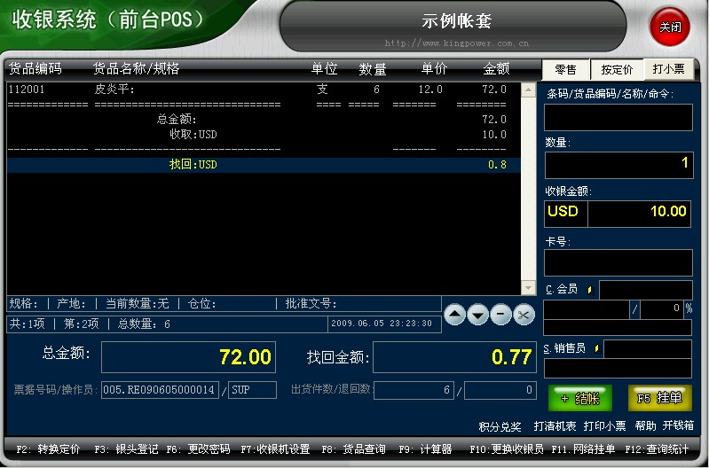
图4.8-1

例如2：某顾客支付的是美元，在基本设置中RMB为默认币，且USD与RMB的汇率为7.80：1.00，该顾客要求收银后找回的是默认币（RMB），可在输入药品资料之前或之后，将收银设置中“是否有信用卡和多货币结帐”打上“√”，再将“以默认货币找数，否则以收银货币找数”打上“√”其进行收银后，显示找回余款就为人民币。（如图）：
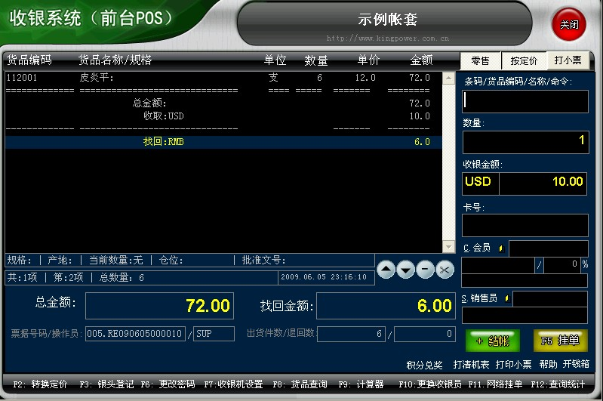
图4.8-2
在以上图7.8-1或7.8-2中，无论是以何种货币结算找回，其汇率本系统都会按给出的条件自动进行计算。

二、输入“//ICC”表示用IC卡付款，在进行IC卡支付时，收银员需要做三点:
  - 根据零售总金额在IC卡机上设置金额数；
  - 帮助顾客刷卡，由顾客输入密码，IC卡机验证密码通过后自动在与银行连网的顾客帐户里扣取设置金额数并打印IC卡支付小票；
  - 在POS收银窗口的“付款货币及卡号”框中输入顾客IC卡卡号，以备日后查询。

4.9 药品拆零销售
药品制造产商出于从成本和运输方面的考虑，商品包装时可能一个大包装里面有若干小包装药品，即药品有大小两种包装（两个单位），但零售时可能既有药品的大包装整卖，也有药品的小包装散卖，系统由此提供了药品的拆零功能。

一、药品能否在零售时拆零需有三个设置：
1、药品在药品资料中要有两个单位；
2、药品的两个单位的进率关系必须大于“1”；
3、药品在药品资料中要有拆零价。

二、拆零收款操作
在进入电POS收银窗口时，系统默认药品为整卖（零售）状态，当药品要以小单位散卖时，需在“药品编码（命令）”框中输入“/4”、“F4”或点击[ 零售 ]按钮后，这时系统处于拆零状态，输入药品编码时本系统会以该药品的小单位零售，在拆零状态输入完一个药品之后回车[ Enter ]，系统自动切换到整卖（零售）状态等待输入下一个药品，药品拆零之后系统会以药品的小单位数量扣减库存。
[ 零售 ]按钮为开关按钮，当系统处于散卖状态后，按钮由“零售”字样就变成了[ 拆零 ]按钮字样了。

4.10 选择批号销售
“选择批号销售”就是您在进行POS零售销售时，对某药品有多个批号时进行批号选择性的销售。当您对收银机设置中“选择批号”打上“√”后，再在“药品编码（命令）”框中输入其相应的药品资料后，就会有一个“临时自定价格”框显示在POS收银界面上，在“临时自定价格”框中显示的有该药品所有批号及每批号的现有数库存，其批号的排列顺序是按该药品的有效期进行排序，您可以通过键盘上的上下键或鼠标进行批号的选择销售。（如图）：
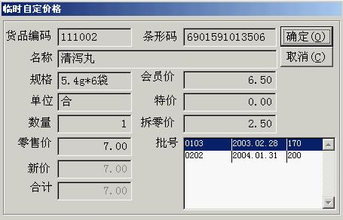
图4.10-1
如果您对收银机设置中“选择批号”打上不“√”时，其销售就会自动按照有效期进行销售。

4.11 POS销售中挂单处理（F5挂单）
POS前台销售挂单是指当在POS销售中正要进行某一零售单据收银处理时，因其他或客户原因，暂不能结帐，又不想下次结帐时重新输入，就可以按F5功能键或点击POS零售收银界面中“”按钮，对该单据进行挂单处理，然后继续下一单的销售，待顾客再返回时再按F5功能键或点击POS零售收银界面中“”调出“零售暂存单”，并用键盘上的上下键或鼠标选择出其挂单号，若该单号的顾客还有新购买的药品需要输入，在此可在“药品编码（命令）”框中继续输入其药品，至到输入完成后再进行结帐处理。
例如：对药品编码为112001、销售数量为6、零售单据号码为005.RE090605000016这样的销售单进行挂单处理，输入好的单据后，当光标还在“药品编码（命令）”框中时，按F5功能键或点击POS零售收银界面中“”按钮，这样就完成了挂单处理，若想调出005.RE090605000016零售单据进行继续销售或结帐处理时，再次按F5功能键或点击POS零售收银界面中“”按钮，您所挂的单据就全部显示在“零售暂存单”中（如图）：
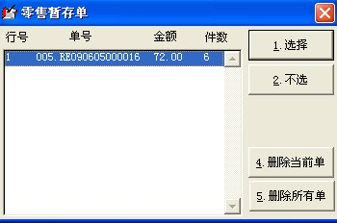
图4.11-1
您可以通过键盘上的上下键或鼠标找准所要调出的单据，选定后点击[ 选择 ]按钮Alt+1，回车[ Enter ]，该单据的原有内容就显示在POS收银中，光标也回到“药品编码（命令）”框中，您可以继续该单的输入或结帐处理。另外，您还可以进行“不选”、“删除当前单据”、“删除所有单据”的业务处理。（这里的单据是指挂单中的单据）。

ⅰ[提示]
若在POS零售收银中进行挂处理：输入完药品资料后，只有光标在“药品编码（命令）”框，才能进行挂单操作，当输入“+”后，即光标到了“收银金额”栏时，要通过输入“88888888”（输满为止）回车[ Enter ]，将光标退回到“药品编码（命令）”框后，再进行挂单操作。

4.12 按销售员进行销售
在前面的第七章第一节出库及复核中讲到在进行单据录入时，进行销售人员的选择，便于在报表中对销售人员的业务进行统计。
在POS零售收银中对销售人员进行选择，并按销售人员进行销售，与前面的作用是一样，首先要在员工资料中对各个销售人员进行登记。在POS收银中进行输入药品资料之前，输入销售人员代码“/++代码”回车[ Enter ]；或用鼠标点击[ 销售员 ]图标按钮；或点击按钮弹出其销售人员名单，在此进行销售人员的选择，选择好后确定（这三种均可），其销售员的代码或名称就会在POS收银界面中显示，然后输入其药品资料，进行销售业务处理。（如图）：
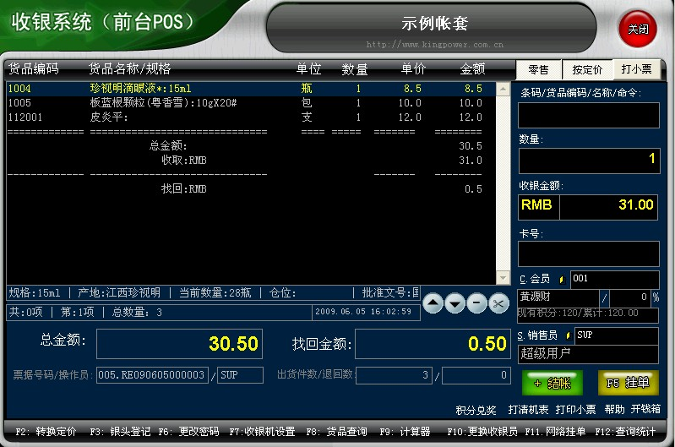
图4.12-1
当您做完当前销售人员的业务处理后，若再继续的业务不是销售人员销售的，就将销售人员转换成当前操作员（/++操作员代码回车[ Enter ]），便于正确统计销售员的业绩状况。如若不进行更改，下面的业务就会继续以前一次销售员进行销售。

4.13 银头登记
银头登记是每一位操作员（即收银员）在进行自己当班前，将所接收的找零用的钱进行登记，便于在下班交结时进行结算。
只要您在收银机设置中对“是否有银头登记”打上“√”后，每一位收银员接班时，用自己的操作代码进入POS收银中时，就会自动弹出“银头数据录入”框，如果没有做“是否有银头登记”打上“√”，也可以在POS收银界面中按F3功能键或[ 银头登记 ]按钮，也可以弹出。（如图）：
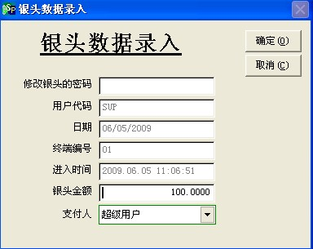
图4.13-1
如图中输入后，确定存入系统中，当您交接班时打印清机报表时，就会有销售金额、银头登记等记录，您所应上交的款项就为销售金额与银头登记之和。

4.14 操作员密码的更改
在POS收银中，当某一收银员下班时，另一收银员进行接班时，就要进行操作员的更改，因此在系统中按照责权分开的原则，每一个操作员都有自己的操作代码及相应的密码。为了安全起见每一个操作员只可以对自己的密码进行更改，在POS收银中按F6功能键或点击“更改密码”图标，便弹出更改密码框，先输入旧密码、再输入新密码、再输入一次新密码进行确认。（密码需是数字）然后确定，其密码就更改成功。（如图）：

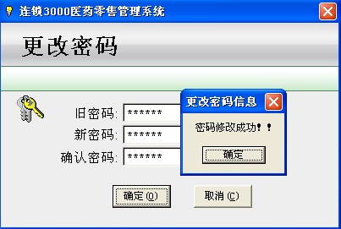
图4.14-1

4.15收银员上下班交接
到了上下班交接时，当班收银员可在“药品编码（命令）”框中输入“/*/”清机命令或点击POS收银界面上右下角的“”按钮，打印出自已的收银清机报表，将收银清机报表上收款金额与钱箱中的实收金额对照，并将实收现金转交给接班收银员或自已上缴（视内部管理而定），签字确认后，完成现金交接。系统在打印好收银清机报表的同时，弹出是否更换收银员的提示信息（如图）：
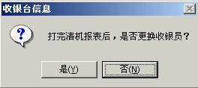
图4.15-1
选择[ 是（Y） ]按钮，系统弹出更换收银员输入框（如图）：
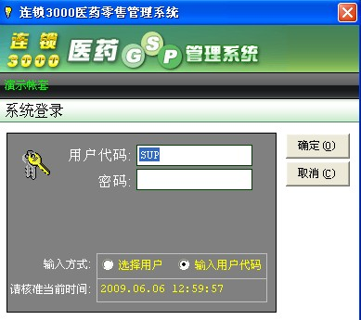
图4.15-2
接班收银员在图中所示的“用户代码”框中输入自己的用户代码，在“密码”框中输入自己的密码后，系统又返回到POS零售窗口接着收款，系统将会从此开始的收银金额统计在该接班收银员的用户中。
本系统也可用“F10”命令或点击POS收银界面中[ 更换收银员 ]按钮来直接更换收银员，只是“F10”更换收银员时不打印清机信息，而用“/*/”更换收银员之前才会打印当前收银员的收银清机报表。

4.16 收银机设置
在POS收银窗口中，按下“F7”功能键或点击POS收银界面上的[ 收银机设置 ]按钮，本系统会弹出收银机设置窗口，该窗口是POS收银时所有软硬件设置界面，所有的参数设置确定存盘后才会生效（最好是退出POS收银界面后再进入）。收银机设置窗口（如图）：
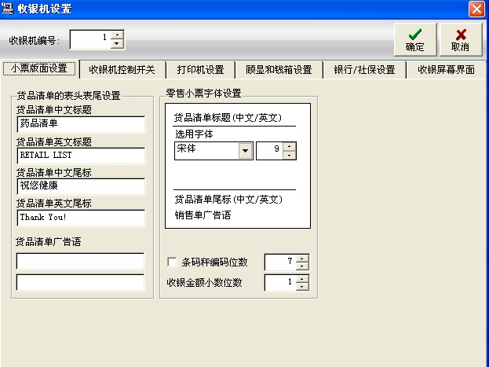
图4.16-1
在图中的POS收银机设置中，您要根据本企业的需要，选择性地针对各项进行设置。

一、小票版面设置：
药品清单的表头的设置是用来设置POS小票标题、票尾及广告语。如下图所示的POS小票（如图）：
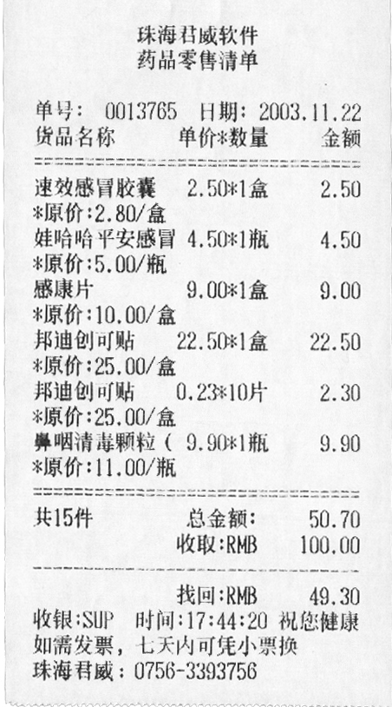
图4.16-2
二、收银机控制：
1、以默认货币找数，否则以收银货币找回：
1）若系统默认的货币为“人民币”，对“以默认货币找数，否则以收银货币找回”打上“√”时，表示不论顾客支付的是何种货币，收款时均以人民币找回余款；
2）对“以默认货币找数，否则以收银货币找回”不打上“√”时，表示顾客支付的是何种货币其找回的也是何种货币；

2、是否收银自动打印清单：
1）此项 打上“√”时小票打印机就会打印零售小票；
2）此项不打上“√”时则不打印零售小票。“/*/”命令、“/*[零售清单]”命令及现金支出命令“//-”的打印不受此项设置的限制；

3、是否有信用卡或多货币结帐：
1）此项 打上“√”时，POS零售窗口允许信用卡及多种货币结帐；
2）此项 不打上“√”时则只能以默认货币（人民币）结帐；

4、药品清单带药品编码打印：
1）此项打上“√”时，POS零售小票上带有药品编码；
2）此项不打上“√”时POS零售小票不带药品编码；

5、打折或优惠时打印原价：
  - 此项打上“√”，POS零售小票上在打折或优惠销售时，既有打折价或优惠价，又有原价的显示；
  - 此项不打上“√”时，POS零售小票上在打折或优惠销售时，只有打折价或优惠价的显示；

6、是否有银头登记：
1）此项 打上“√”时，每天每个收银员第一次进入POS收银窗口时系统自动显示出当前收银员银头登记框，让当班收银员输入上班时放入钱箱的自备零钱金额数；
          - 此项不打上“√”时，则不显示银头登记框；

7、散买时单价自动进位：
1）此项打上“√”时，当拆零销售时，其单价就会自动进位，
2）此项不打上“√”时，当拆零销售时，其单价就不会进位；

8、不允许负库存销售：
1）此项打上“√”时，如果库存为负数时，则弹出“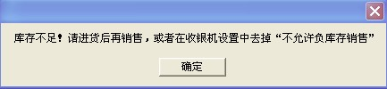”
2）此项不打上“√”时，则可以按照一般零售方式卖货；

9、按货架定销售员：
1）此项打上“√”时，则按照指定的货架指派销售员；
2）此项不打上“√”时，则不考虑药品的批号，系统的药品批号默认采用先进先出的原则；

10、销售记录中保存销售员代码：
1）此项打上“√”时，则销售记录中保存当时作业的销售员；
2）此项不打上“√”时，则销售记录中不保存当时作业的销售员；
11、打印会员积分：
1）此项打上“√”时，则在POS前台打印小票时打印会员积分；
2）此项不打上“√”时，则在POS前台打印小票时不打印会员积分；
12、采用新的收银找零方式：
1）此项目打上“√”时，采用新的收银找零方式；
如图
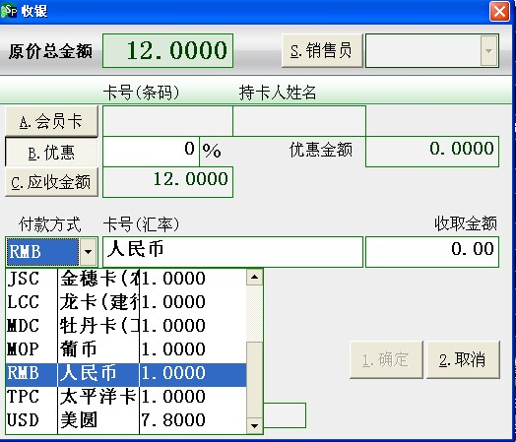
图4.16-3
2）此项目没有打上“√”，按照一般的零售找零方式进行销售。
13、不允许销售处方药
1）此项目打上“√”时，药品资料中设置为“RX”的药品不准销售，如果出售处方药品，则出现“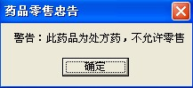”单击确定后退出
2）此项目不打上“√”时，任何药品都可出售。
14每单限定一个销售员
1）此项目打上“√”时，每个销售单都只能限制一个销售员操作
2）项目不打上“√”时，每个销售单不止一个销售员操作。
15单据打印销售员
1）此项打上“√”时，POS小票打印所操作的销售员
2）此项打上“√”时，POS小票不打印所操作的销售员。
16选择批号
1）此项打上“√”时，进行同种药品不同批号销售时，弹出批号选择对话框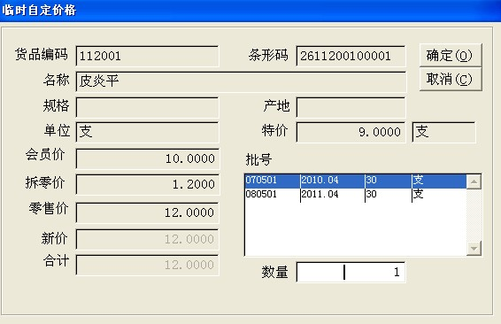
2）此项不打上“√”时，按照一般零售方式销售。
17、处方药登记处方
1）此项打上“√”时，表示在进行销售时候，须填写医师开具处方；
2）此项不打上“√”时，不用登记处方；
18、中药不打价格
1）此项打上“√”时，表示在打印小票时不打中药价格；
2）此项不打上“√”时，正常打印小票；
19、收银自动填写金额
1）此项打上“√”时，表示在买单时候“收银金额”自动填写销售单据总金额；
2）此项不打上“√”时，不自动填写销售单据收银金额，需用户填入实收金额；
20、不允许低于成本销售
1）此项打上“√”时，表示此药品销售时不得低于其成本价；
2）此项打上“√”时，表示此药品销售时可不顾成本价出售；
21、打印规格、产地、批号
1）此项打上“√”时，表示打印小票时打印药品的规格、产地、批号；
2）此项不打上“√”时，表示打印小票不打印药品的规格、产地、批号；
三、小票打印机设置
一般来说，小票打印机需要安装驱动，但是操作系统就自带有一些固有的打印机驱动，
“采用windows”的打印驱动表示打印机采用windows设置，一般可以在操作系统的“开始”→“控制面板”→“打印机和传真”中可以设置您的小票打印机；
“直接访问并行口”表示在本身已经装好打印机驱动的前提下，选择此选项；
“直接访问串口”中可设置端口号（一般指COM1与COM2）系统提供端口号为0~8的COM端口以及与顾客显示屏共用
POS收银系统提供了四种方式输出到小票打印机，收银员根据自己的实际配置选择对应的打印机型号，并选择相应的小票打印机连接端口，如果没有配备，请选择“没有”选项。
四、顾显和钱箱设置：
客户显示屏分八种，基本上覆盖市面上的常见顾客显示屏，用户可选择显示屏类型，如果没有配备，则设置为“没有”。

三、收银钱箱设置：
收银钱箱分5种设置类型，2针接口、5针接口、钱箱卡、顾显接口(北洋-IC-815、自定义命令(编辑C:\OPENRAW.BIN文件))，如果没有配备，则设置为“没有”。

四、零售小票字体设置：
通过此项可以设置零售窗口显示及零售小票上的字体和字号大小。
五、额外说明：
- 在收银机设置窗口中的“药品清单英文标题”框内，如果在框的最前面加上“@”或“!”字符，则零售小票先打印标题，收银时只打印药品和结束语，这样即节省小票纸，还提高了小票的打印速度；如果在框的最前面不加任何字符则零售小票上面的标题和输入的药品、结束语一起打印；

- 收银用PC键盘右边的小键盘时，小键盘左上角的NumLock键一定要开启，即数字指示灯“亮”；

- 本收银系统可接多种串口、并口小票打印机、扫描仪、钱箱、顾客显示屏，各设备具体运行方式为：收银员通过扫描仪或键盘输入药品的内部编码或条形码后，药品自动上屏，同时小票打印机打印出该药品的零售信息、顾客显示屏也逐一显示药品的零售价格；结帐时顾客显示屏显示本次零售总金额，在输入收取金额回车后，小票打印机在打出零售小票的同时发一个脉冲弹出钱箱，便于存钱和找零，顾客显示屏显示找零金额，整个零售过程完成。

第五章 仓库管理

5.1 库存盘点
企业在经营中因为存货数量较多、收发频繁，从而在实际管理中有可能因计量的误差、管理的不善、自然损耗等原因而导致库存数量与帐面数量不相符合。为了确保帐实相符，就要定期进行存货清查，找出原因并调整帐面的库存数量，使帐实相符，这就需要您在本系统中进行库存盘点的业务处理。
一、盘点流程说明
A、具体盘点方法流程图如下：
确定两个盘点时间（实际人工盘点时间和电脑标准盘点时间）；
盘点前根据药品摆放位置按顺序手工抄好药品盘点表双份；
人工开始盘点，两人前后分开进行，分别在各自盘点表上注明实际盘点数量；
人工盘点完毕，手工核对两张盘点表，对于两张盘点表盘点数量不同的药品重新盘点检查，并修改盘点表数量；
增加系统盘点单，确定电脑盘点标准时间；○
选择好盘点方式（完全盘点、部分盘点）
通过系统库存盘点功能输入实际盘点数量；
输入完系统盘点表后手工核对电脑中的数量与盘点表纸上数量是否有误（漏输或错输），有误并修改电脑盘点表数量；
系统盘点生效，系统自动用实际库存盘点数量覆盖电脑库存数量；●
通过盘点差异表找出差异原因并由相关主管签字确认；
通过系统“盘点差异报表”得出盘点差异表并打印出来；

B、整个盘点过程流程图说明如下：
1、盘点之前准备工作
①手工抄写盘点表；
②确定两个盘点时间；

2、盘点之中实施工作
①两人前后人工盘点，注明实盘数量；
②手工核对两张盘点表，将数量有差异的药品重新盘点并修改盘点表；
○③增加系统盘点单，确定电脑盘点时间；
④输入电脑实盘数，完毕后核对是否输入有误并修改；
⑤打印盘点差异表；
●⑥系统盘点生效；
⑦药店或仓库正常进出货；

3、盘点之后查询工作
①通过盘点差异表查出药品差异原因；
②通过盘点差异表查出药品差异数量；
③确定盘盈盘亏；

注明：“○”为开始盘点时间（标准盘点时间）
“●”为结束盘点时间（盘点生效时间）

二、进入盘点单
在“业务管理”菜单中点击“库存盘点”图标，系统弹出库存盘点编辑界面（如图）：
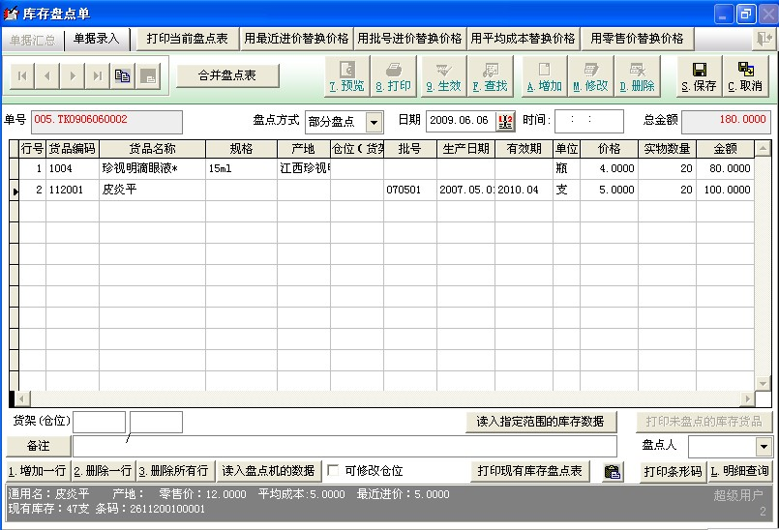
图5.1-1

三、盘点业务处理
1、单号及日期：盘点单号由系统自动生成，盘点日期界面中首先显示的是当前系统日期，可以按照帐套的日期格式进行日期修改与输入；
2、方式：根据您企业药品的品种及数量的多少进行选择，当您企业药品及数量较多情况下，估计一天或某一时间段难以完成全部的盘点，就可以选择 部分盘点，这样就不会影响您企业的正常销售，当药品较少的情况下就选择 完全盘点，对所有药品一次性盘点完成。在盘点方式栏中点击下拉式按钮弹出两种盘点方式进行选择（如图）：
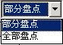
图5.1-2
在图中两种盘点方式不需要您做任何设置，由本系统自带，只要您进入盘点中，就会有这两种盘点方式存在。
3、货架（仓位）的选择：货架（仓位）是在药品资料的库存状态信息中某一药品的存放处，与那种分仓存放不同，它是由药品资料来决定的。您在进行盘点时，除了分盘点方式外，还可以进行货架（仓位）的输入。
4、读入指定范围的库存数据：在盘点中为了减少输入的工作量，可以先将库存资料带入到盘点单中，并可以进行从某一药品编码至某一药品的选择，点击[ 读入指定范围的库存数据 ]按钮显示（如图）：
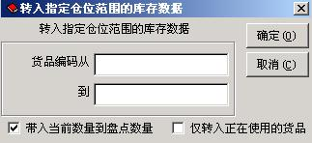
图5.1-3
在图中进行药品编码从某一药品编码到另一药品编码的输入，“带入当前数量到盘点数量”是指是否将当前药品的帐面数带入到盘点单中，如果对“带入当前数量到盘点数量”打上“√”，点击确定后，从某一药品编码到另一药品编码的帐面数就会带入到盘点单中，您可以在此基础上输入其实物数量。“仅转入正在使用的药品”是指在进行帐面数转入时，只对使用的药品进行转入，没有使用的药品则不进行转入。
5、批号的带入：进行药品编码范围的选择后，点击[ 确定 ]按钮就会有是否带入批号的界面显示（如图）：
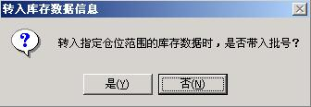
图5.1-4
在图中选择“是（Y）”从某一药品编码到另一药品编码的帐面数就会分批号带入到盘点单中，选择“否（N）” 从某一药品编码到另一药品编码的帐面数全部加在一起带入到盘点单中。这是要根据您盘点的需要进行选择对待。
6、药品单位：为了反映库存数的准确性，在盘点单中只要该药品以最小单位销售过，盘点单中带出的帐面数都是以该药品的最小单位数显示。
7、实物数的输入：在前面操作中通过带入库存数到盘点单中，帐面数就在盘点单的实物栏中显示，您就可以根据真实的实物数对其进行修改，然后保存。
8、读入盘点机数据：在实际盘点中因为盘点药品较多，可以使用盘点机进行盘点，先将实物数输入到盘点机中，再将盘点机上的数输入到盘点单中，这样就减少人工数据的输入量。
9、备注与盘点人：在盘点单的底部的备注栏进行盘点附加信息的输入，并输入其盘点人。
10、盘点生效：盘点数据输入完成之后，点击[ 生效 ]按钮，系统弹出稻盘点需注意界面（如图）：
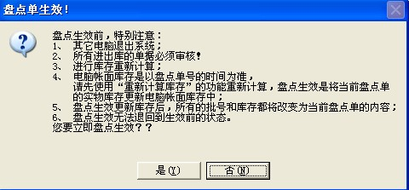
图5.1-5
在图中点“是（Y）”后，系统内部自动处理数据，将电脑的标准盘点时间的实际库存覆盖电脑帐面库存数，并自动加减从开始盘点到盘点生效这段时间的内的药品进出数量，所得库存即为药品的现有库存数量。

ⅰ[提示]
在盘点中，一旦生效后的盘点单是不能进行反生效、删除的。

11、盘点要点说明：
确定电脑标准盘点时间之后，所盘药品的库存为标准盘点时间点的实际库存；
盘点差异报表表现为标准盘点时间点的实际库存与电脑帐面库存的差异数量和差异金额，金额以成本价计算；
盘点生效后的电脑现有库存为标准盘点时间点的实际库存加减从开始盘点到盘点生效这段时间的内的药品进出数量得出的数；
- 标准盘点时间点为库存覆盖点；盘点生效时间一般为实际数量盘点输入的结束时间
实际盘点时不能进出货，建议在晚上；
电脑输入实盘数量的时间不受限制，当然越快越好；
- 盘点生效后一星期内不能做第二次盘点。
“用最近进价替换价格”是指用药品的最后一次进货单的进货价格代替盘点价格；
“用批号进价替换价格”是指用药品的最近的批号价代替盘点价格；
“用平均成本价替换价格”是指根据药品成本计算方式而采用药品的平均加权价格代替盘点价格；
“用零售价替换价格”是指根据药品的零售价代替盘点价格；

5.2 损溢单
报损是企业在经营过程中，对因多种原因（如变质、破损、过期等），而不能继续使用的药品所做的处理。
在“业务管理”菜单中点击“报损单”图标，系统会弹出“药品报损单”编辑界面（如图）：
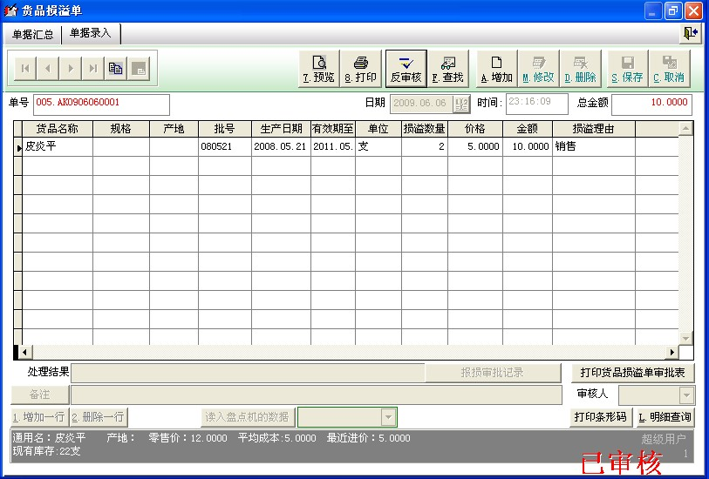
图5.2-1
- 确定单号及日期：单据的日期是系统自动产生，界面中首先显示是当前系统日期，可以进行修改；
- 基本资料输入：当您在药品编码栏中输入完成后回车[ Enter ] ,其药品名称、规格、产地、价格都会自动带出来；
- 报损批号的确认：在带出一系列资料的同时，填写报损批号；
- 报损单位、数量、理由：对报损单位、数量、报损原因进行相应的选择与输入；
- 在报损单还要进行报损处理结果与审核人的输入，便于对报损情况进行查询；

第六章 往来业务管理
企业在与供应商、客户发生药品交易时，随之就会产生应付、应收的往来业务，当企业收到货后要进行付款处理，而销售药品后则要进行收款处理。

6.1 付款业务
当供应商给本企业供货后，同时企业将供应商不合要求的药品进行退回，在这一系列的进货、进货退回的业务中，就会产生应付往来。当您给客户付款时就要启用系统中的付款单进行付款的业务处理。
在“业务管理”菜单中点击“付款单”图标，系统弹出付款单编辑界面（如图）：
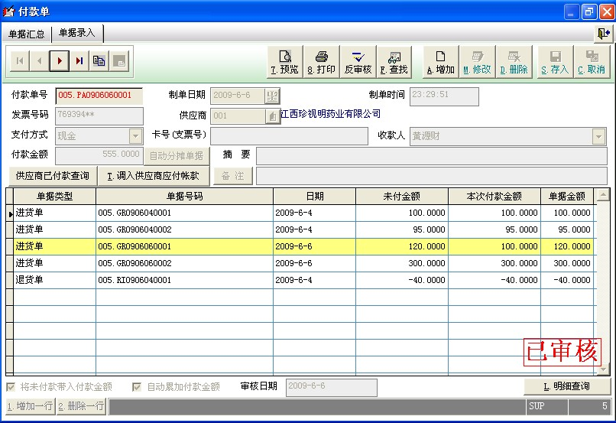

图6.1-1
一、付款单的介绍
- 单号及日期：点击付款单[ 增加 ]按钮，系统自动产生付款单号，日期由系统自动带出当前系统的日期，若要修改日期，可以按您所设置的帐套日期格式进行改动；
- 选择供应商：在供应商栏中输入供应商代码，或点击供应商栏中按钮，弹出供应商资料表，找出您所要付款的供应商。
- 发票号码：在付款单中对相关单据的号码输入在发票号码栏中，以备查；
- 支付方式：选择好是以何种方式支付（如现金、转帐、转帐支票等）；
- 卡号（支票号）：如果用的是支票，还需要对支票据号码进行登记在“卡号（支票号）栏；
- 付款类型：在付款中对是按单付款，还时按金额付款进行选择。当对付款单界面中“将未付款带入付款金额”、“自动累加付款金额”同时打上“√”，就是按单付款，所付的款项就是某一张单据中的全部款项。当只“将未付款带入付款金额”打上“√”，或对“将未付款带入付款金额”，“自动累加付款金额” 都不打上“√”时，就是进行按金额付款。

二、调入供应商应付帐款
您在付款前可以对选定的供应商的应付情况进行查看。选择好供应商后，点击[ 调入供应商应付帐款 ]按钮，当前该供应商未付款的单据就会在图中列示。（如图）：
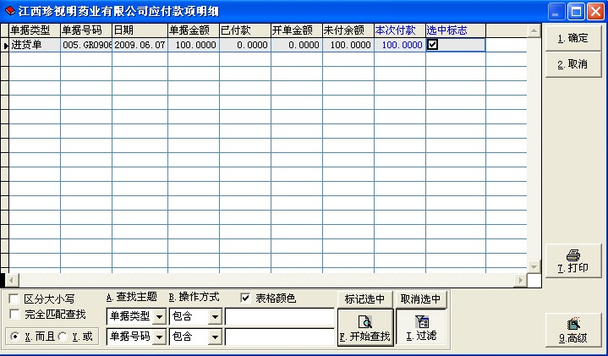
图6.1-2
在图中记录的有单据类型、单据号码、单据日期、金额、已付款、选中标志等项目。

三、供应商已付款查询
不管您是在付款前，还是在付款后都可以对您所选定的供应商的付款情况进行查询。在付款单界面中点击[ 供应商已付款查询 ]按钮，当前供应商本月的付款情况就会列示出来。（如图）：
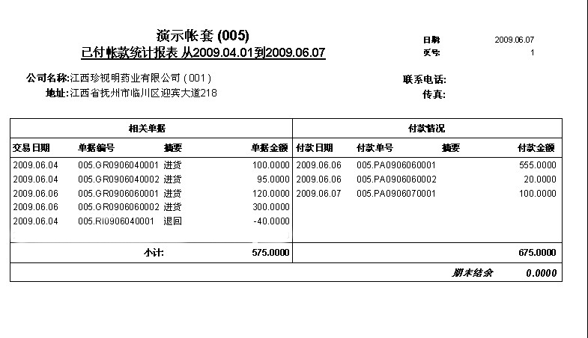
图6.1-3
在图中该供应商的情况就列示在上面，有供应商信息、交易日期、进货单号、销售摘要、进货金额、付款日期、付款单号、付款摘要、付款金额。如果是跨月做过月结后，还会有期余额的显示。

四、按单付款处理
按单付款就是对供应商的付款按照每一张单据的具体金额进行付款，首先增加一张付款单，进行相关内容的输入，在付款单界面中“将未付款带入付款金额”、“自动累加付款金额”同时打上“√”，按图9.1-2中调入供应商应付帐款单据，再选定准备付款的单号后确定，其单据内容就会被带到应付款单中，再将付款单保存审核。当完成按单付款操作后，该单就不再存在“调入供应商应付帐款统计表”中（如对图6.1-3中005.GR0906070001单号进行付款后，再点击[ 调入供应商应付帐款 ]按钮，此单据就不存在）（如图）：
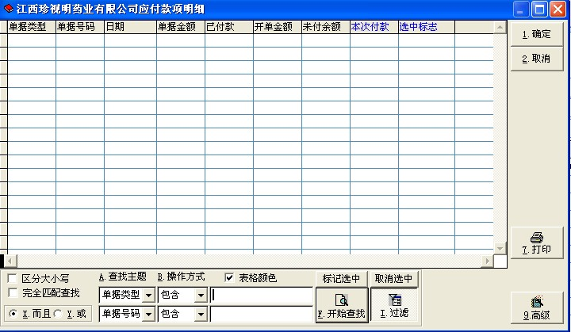
图6.1-4
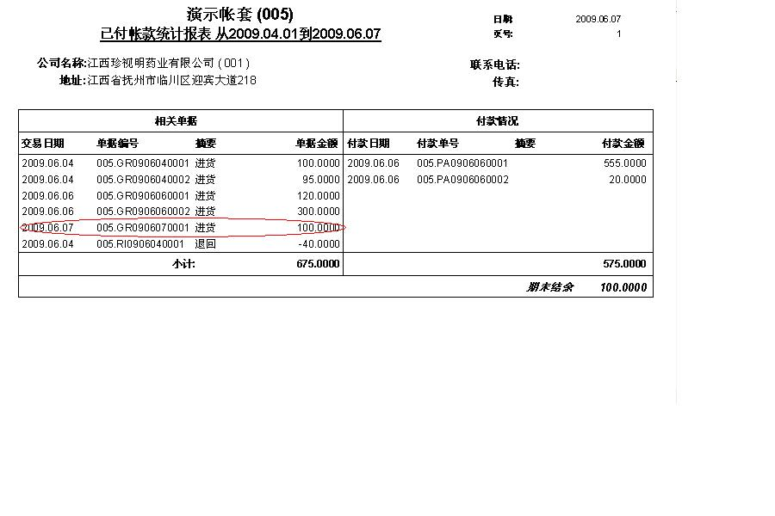
图6.1-5
而在图6.1-5中可以看到已经付金额为675.00元，期未结余为已经没有结余。

五、按金额付款业务处理
按金额付款是不管其进、退货单据，而是根据该付款的金额进行付款业务处理。增加一张新付款单，在付款中输入相关信息内容，再只对“将未付款带入付款金额”打上“√”，或对“将未付款带入付款金额”，“自动累加付款金额” 都不打上“√”，再在付款界面的金额栏处输入您所付款的金额，保存审核完成按金额付款业务。

按金额付款的两种处理方式：
1、完全不管进、退货单据付款。
增加一张新付款单，在付款中输入相关信息内容，在付款金额栏输入其付款金额。（例如同上若要对代码为001的供应商付款600.00元。）（如图）：
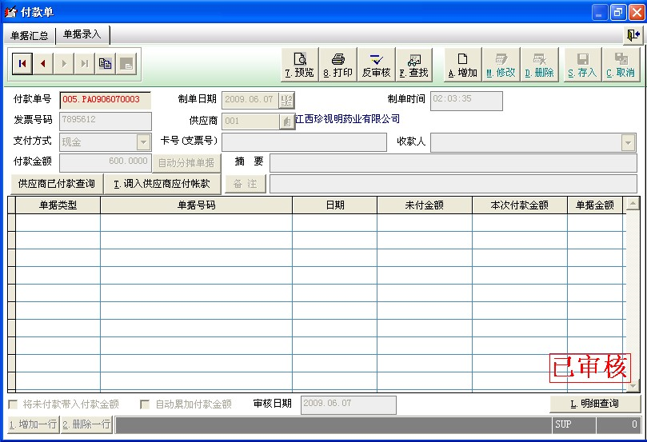

图6.1-6
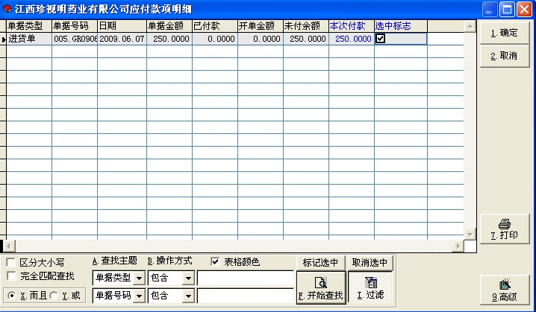
图6.1-7
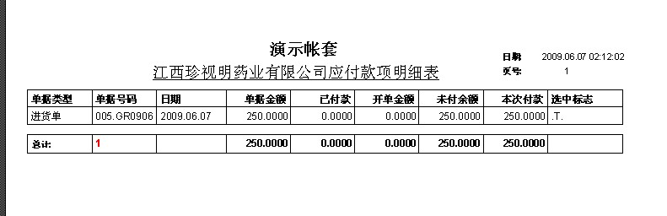
图6.1-8
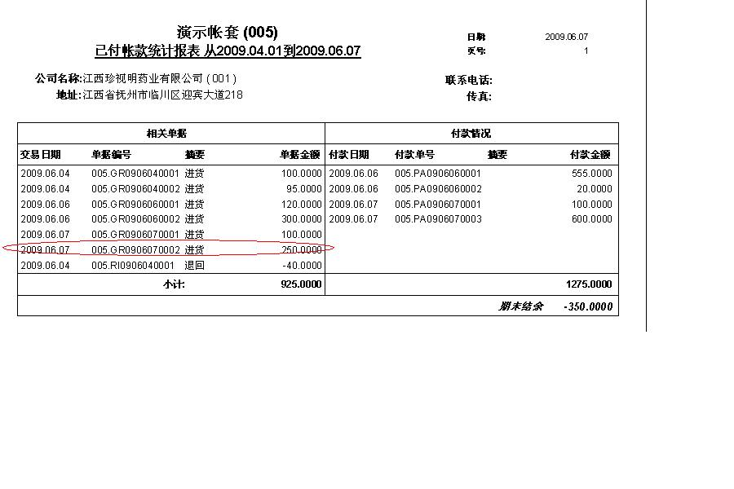
图6.1-9
其中包含已经付款的250元（如图）与未付款的600(如图).

6.2收款业务
企业在与客户进行销售出货、销售退回等业务后，随之就会产生往来业务，待以后收到客户的货款时，您就需要在“应收款”中进行业务处理。
在“业务管理”菜单中点击“收款单”图标，显示应收款编辑界面（如图）：
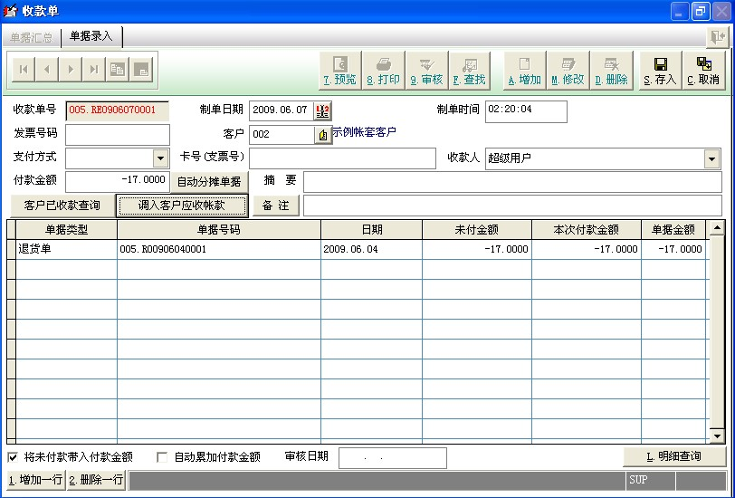
图6.1-10
收款单的其它业务处理与付款单相同。请参阅付款单章节进行操作。

第七章 附件文档

附件一：系统零售窗口各命令及功能键

"//"或 "+"+enter 结 帐
"//"+货币或代码信用卡代码 以指定的货币或信用卡收银
请注意： 收银找回数将与设置有关
设置为默认货币时：是以系统设置的默认货币找回，找回数存入电脑
设置为付款货币时：收银找回数以所收的货币找回，找回数不存入电脑
-----------------------------------------------------------------
"//-"+货币金额 用默认货币指定的单号进行现金支付
"////"或"QUIT" 退出收银系统
"//**" 暂停此单交易
"//*-" 调出前一次的暂停交易
"//*+" 调出后一次的暂停交易
"//*" 调出最后一次的暂停交易
"//**"+交易单号 显示指定的交易单号
-----------------------------------------------------------------
"/12" 或 F12 打印收银统计及明细表
"/*+" 打印帮助信息
"/*/" 打印清机信息
"/**"[+清单号码] 打印英文购货清单
"/*"[+清单号码] 打印购货清单
----------------------------------------------------------------
"/--" 删除当前的货品
"/----" 或 /CANCEL/" 取消当前的零售清单
----------------------------------------------------------------
"/-"+客户代码+"-/" 设定折扣用户，可用制成条形码
----------------------------------------------------------------
"/+"+操作员代码+操作员密码 设定操作员，可用制成条形码
----------------------------------------------------------------
"///"+折扣 (如:///90即90折,) 设定零售总金额打折
----------------------------------------------------------------
"88888888" 在收银金额栏键入6个8后回车,光标跳到条码输入框时可修改零售货品
----------------------------------------------------------------
"/"+数字 相当于"F"+数字 功能相当于按下F1,F2,....
----------------------------------------------------------------
"QUANTITY" 或 F2 改变数量
"BARCODE" 或 F3 进入条形码输入
"RETAIL" 或 "TABSEL" 或 F4 改变零售,散买的状态
"SEARCH" 或 F8 从货品资料中查找条形码
"USER" 或 F10 更换操作员

附件二：中药及特殊药品的零卖方法
- 大盒装小盒（小瓶）（板）的药品：如果零售时既有大盒卖，也有小盒（小瓶）（板）拆零卖，则可将此货品的货品资料定义大小单位，进货时以大单位进货，零售时以大小单位零售均可；
图例：

- 大盒装小盒（小瓶）（板）的药品：如果零售时只有小盒（小瓶）（板）卖，没有大盒卖，则只将此货品的货品资料定义小单位，进货时以大单位数量换算成小单位数量进货，零售时直接以小单位直接零售即可，无需散买；
图例：

- 瓶装小丸包装药品：既可零售时按每粒拆零，也可医生开处方拆零，这样的药品电脑处理较特殊，如果1整瓶药有100粒小丸，当病人在买此药品时哪怕1粒，可首先通过电脑在处方单窗口扣减1瓶的库存数量，然后在零售窗品通过一个特殊货品编码将此货品以1粒的费用按优惠价是多少钱就收多少钱，然后将此药品放入到药品的拆零专柜，下一次如果继续零售此药品时，如果是卖10的粒，则收银员只需在零售窗品以特殊货品编码按优惠价输入10粒的金额，而不需再扣减库存，因为此药品在第一次拆散时已经扣减库存了，直到这瓶药100粒卖完之后拆下一瓶时仍以同样的方法进行扣减库存和零卖，这样的药品将其货品资料定义“瓶”为单位；
图例：

- 中药的处理：中药对外零售有两种方式，一种是通过坐诊医生开处方的零售方式，另外一种是顾客直接通过柜台购买。由于医生有处方提成，所以医生开处方的中药不能直接在零售窗口输入，需在处方单里面输入；另外一种是顾客直接通过柜台购买，这种情况由于中药不通过医生开处方，所以可直接在零售窗口输入即可。为了方便起见，中药不算库存，将所有中药零售以一个统一的中药货品编码进行对外零售。
- 针剂的处理：针剂对外零售也有两种方式，一种是通过坐诊医生开处方的零售方式；另一种是顾客直接通过柜台购买，电脑处理方法与瓶装小丸包装药品一样，货品资料以“盒”为单位输入。
- 参茸类的单位定义：参茸类的单位定义有克、条、包、根、支等几种常见的单位（如1条海狗鞭、1克冬夏草、1包花旗参粉）。对于以“数量”等为单位的参茸，不会存在小数数量，对于以“重量”为单位的货品可能会存在小数数量（如1.5克），在零售和处方单里面系统允许小数量的存在，当然也可以统一的货品编码进行对外零售是多少钱就收取多少钱。
- 处方的处理：
处方的组成：中药（不算库存）
西药（扣减库存）
针剂（已扣库存）
瓶装小丸（已扣库存）
处方一：

处方二：

处方三：

附件三：药店药品说明
药店根据药品摆放方式的不同可分柜台导购式和货架自选式两种类型，柜台导购式药店为传统型，其顾客的自由选择度较低，其零售流程为：顾客来到药店，向柜台营业员询问过药品的性能及价格后决定购买，柜台营业员在本柜台零售单上记录顾客所买药品编码、单价及数量，由顾客将零售单拿到电脑收银前台，收银员将顾客所买药品通过货品编码逐一输入电脑收款之后，在零售单的付款栏中盖上自己的收银章，然后顾客再将零售单拿到柜台，柜台营业员凭收银章发药给顾客，完成零售；货架自选式药店为现代型，通过营业员的介绍，其顾客的自由选择度较高，可大大提高药店的销售量，但有药品遗失现象，其零售流程为：顾客来到药店，根据自己的喜好、营业员的介绍、药品的包装及知名度选择自己想买的药品，然后将所选药品拿到收银前台，收银员逐一将顾客所买药品通过货品编码或药品上的条形码逐一输入电脑结帐后打出小票，收银员将顾客所买药品和POS小票放入本药店包装袋中并打包，完成一次零售，顾客离开店铺。
（1）柜台导购式药店（无小票打印机）

前台收银员逐一将药品输入电脑机

询问药品的性能及
价格后并决定购买
顾客光顾药店
柜台营业员根据收银章发药给顾客
收银员收银找零
收银员在零售单上盖收银章表示已收款，由顾客将零售单拿到柜台
顾客离开药店
完成一次药品零售
输入顾客所给现金后回车
结帐“//”后回车
营业员在零售单上记录药品编码、数量及单价后，由顾客将零售单拿到前台交款

（2）收银章样品和药品零售单样品：
收银章
收费盖单栏
君威药店药品零售清单

柜台： 日期：
散 | 内部编号 | 药 品 名 称 | 单位 | 单 价 | 数量 | 金额 | 付款签收
（3）柜台导购式药店（有小票打印机）

营业员在零售单上记录药品编码、数量及单价后，由顾客将零售单拿到前台交款
询问药品的性能及
价格后并决定购买
顾客光顾药店
前台收银员逐一将药品输入电脑机
收银员收银找零
柜台营业员根据零售小票发药给顾客
收银员保留零售单，并将零售小票给顾客至柜台，
小票打印机打印零售小票
顾客离开药店
完成一次药品零售
输入顾客所给现金后回车
结帐“//”后回车

（4）货架自选式药店
顾客自行将所买药品拿到收银前台交款
顾客根据自己的需求和营业员的介绍选择药品
顾客光顾药店
结帐“//”后回车
前台收银员逐一将药品输入电脑机
输入顾客所给现金后回车
收银员收银找零并关闭钱箱
小票打印机打印POS小票
顾客离开药店
将POS小票和药品放入包装袋中并交给顾客

顾客显示屏显示找零金额
完成一次药品零售

附件四：系统药品零售流程说明

营业员将顾客所买的药品给顾客至前台交款
询问药品的性能及
价格后并决定购买
顾客光顾药店

输入顾客所给现金后回车
结帐“//”后回车
前台收银员逐一将药品输入电脑机

完成药品
零售工作
顾客显示屏显示找零金额
收银员收银找零并关闭钱箱
系统弹出钱箱
小票打印机打出零售小票
将POS小票和药品放入包装袋中并交给顾客

附件五：连锁3000药品成本价变化图
月统计后药品成本价：
起初成本价=本月内进货金额总和/本月内进货总数量
会计成本价=（本月期初余额+本月进货总金额）/（本月期初数量+本月进货总数量）
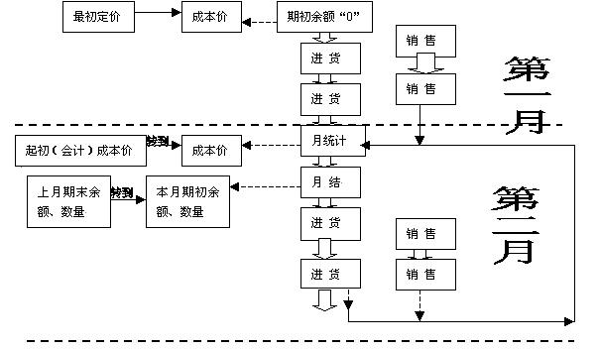
图14.5-1
注意：
零售日报表中的收银清机报表中的成本价为所卖药品其药品资料中的当时成本价，即时写入系统，不会因成本价的改变而改变；而卖货统计表中的成本价为所卖药品的的药品资料中的即时成本价，虽是即时写入系统，但会随成本价的变动而改变。

附件六：新版GSP认证增加内容
- 药品监管品种实名登记
      - 设置药品监管品种
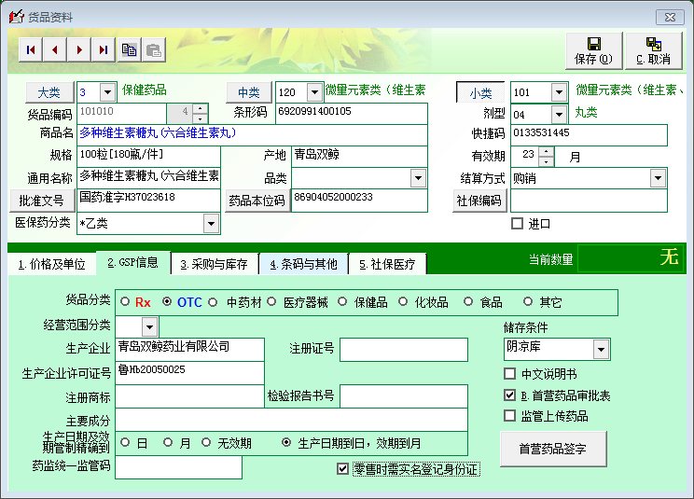
      - 零售中登记身份证
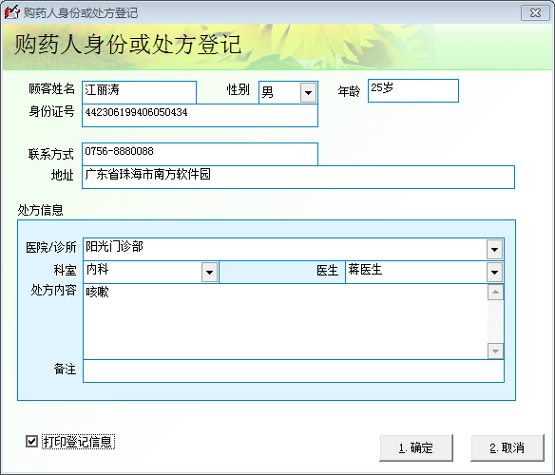

      - 实名登记表打印
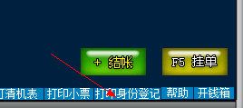
鼠标左键打印当前单的登记表格
鼠标右键打印历史登记表格
      - 实名登记统计表
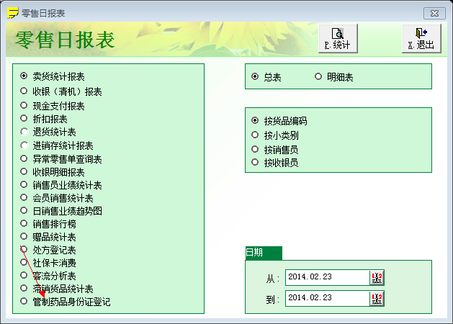

    - 近效期药品提示设置
在系统进入选择帐套的屏幕，点修改，进入帐套设置，点下一步
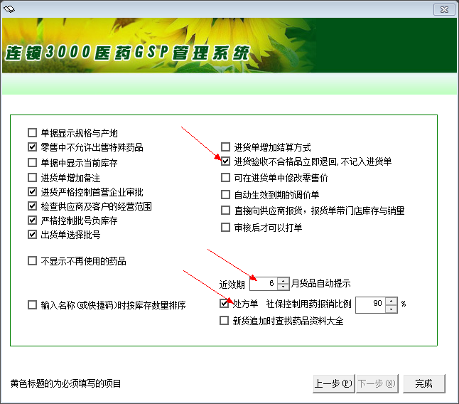

- 近效期药品报警，近效期供应商证照信息报警：
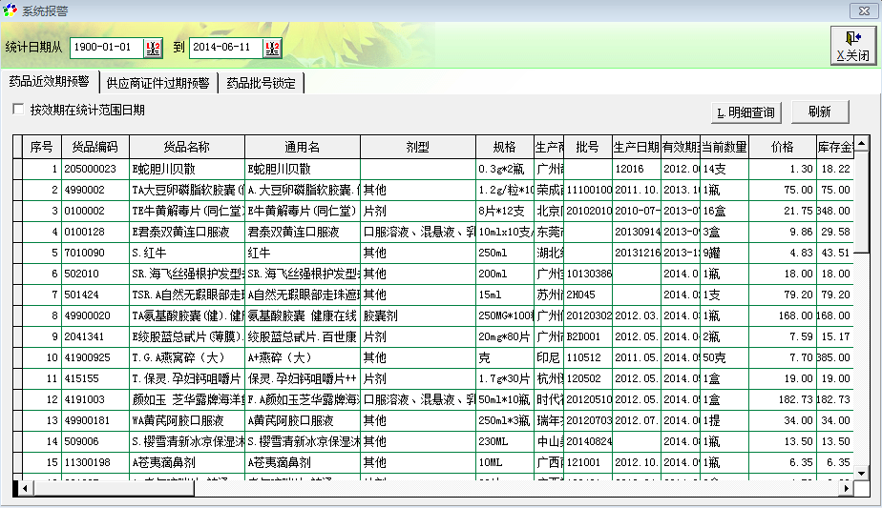

- 过期药品禁止零售
- 药店证件到期，不允许使用，供应商证件过期，不可进货；
- 购进可以设置检查供应商的药品经营范围，以及证件是否过期检查！
- 新版本支持证件扫描件的记录。
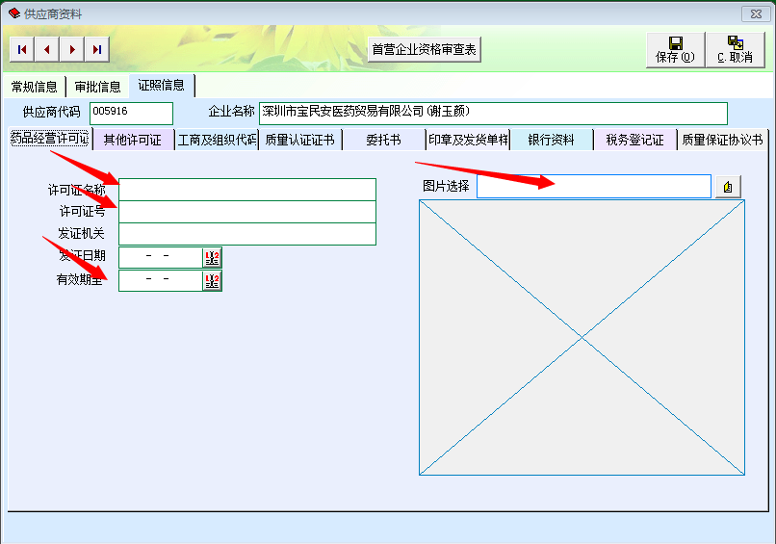
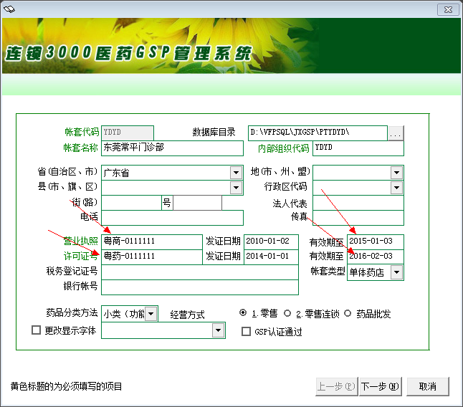

5、增加了中药装斗记录
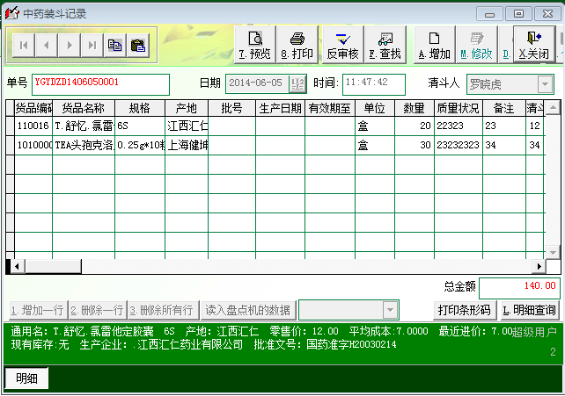

药品定期养护记录
在药品中设置药品的养护方式：
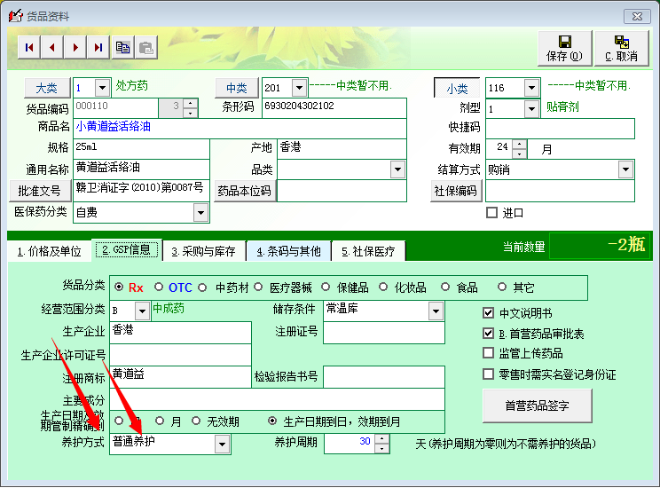
然后在GSP管理中点：药品养护记录生成定期养护的记录表
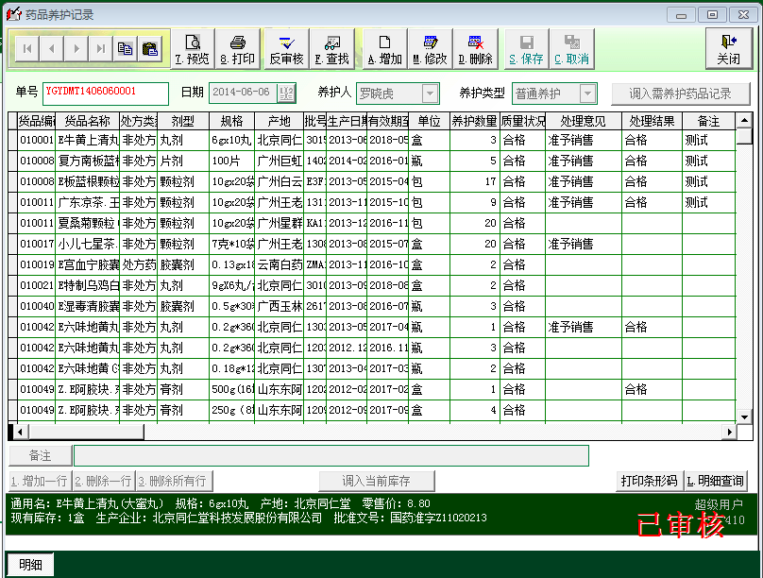
7.
设置客户经营范围
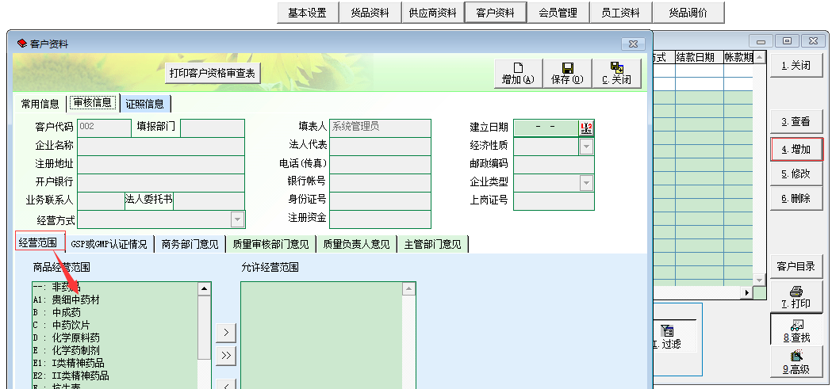

第八章 系统维护
本章主要针对系统的数据整理、优化、用户设置方法进行讲解，点击主界面上的“系统维护”菜单，右边弹出了系统维护的子菜单，包括系统工具箱、数据整理、数据备份、数据恢复、用户设置、数据转移、系统修复七个子菜单。下面针对每个子菜单来进行具体讲解：

8.1系统工具箱
系统工具箱包含十二个功能按钮，分别是[系统初始化]、[系统清理]、[药品调价]、[设置店铺密码]、[更换编码]、[赠品设置]、[积分设置]、[积分兑奖]、[零售批号重整]、[货品与批号调整] 、[生成快捷码]、[库存调整]，系统工具箱为隐藏功能，只有“SUP”用户进入系统时才显示出来并能使用此功能。在点击“系统工具箱”菜单，系统弹出（如图）：
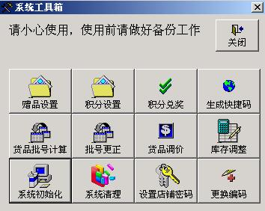
图8.1-1

8.1.1系统初始化
1．概 念
它是系统的一个操作，在系统输完药品基本资料后第一次正式计算库存使用前，为避免以前输入的无效数据的影响（如进货、出货及零售），将以前数据清“零”的操作。系统初始化后系统所有的数据为空，包括基本资料、进货出货、库存数据、报表统计。根据实际流程，系统初始化一般是不初始化基本资料的，所以在系统初始化界面中有很多选项，打“√”的表示要初始化清零的项目，（如图）：
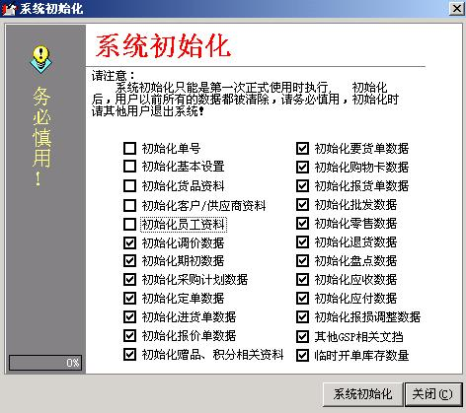
图8.1-2
在图8.1-2系统初始化窗口中，当操作员选取“初始化基本资料”复选框时，其他项目会被自动选取。系统初始化过程是将以前数据清零的过程，所有操作时务必谨慎。（如图）:
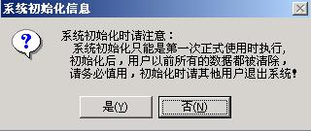
图8.1-3
2．系统初始化的使用时间
在药品资料输入完毕后，先不考虑药店库存试用POS收银，收银之前系统初始化时保留基本资料和基本设置。POS收银一段时间熟悉后，店面药品库存盘点，第一次期初盘点数据通过进货单输入药品盘点数量之前，保留基本资料和基本设置初始化系统；
在药品资料输入完毕后，药店进行药品库存盘点，在输入药品盘点数量之前，保留基本资料和基本设置初始化系统；
两种操作方式视药店的实际情况而定。
3．系统初始化说明：
系统初始化之后，所有药品的使用状态由原来的使用状态变为“未使用”；如果在初始化复选项中选取“初始化基本资料”时，下面的其他项全部被选取；在初始化选项中，如果单独选取某一项时，会改变药品的库存。

8.1.2系统清理

“系统清理”是对本系统在运行过程中产生的一些临文件进行清理，点击此菜单显示（如图）:
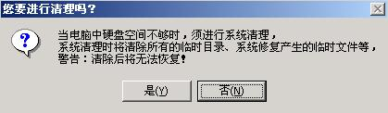
图8.1-4
注：用时请小心使用，并不要随便使用。

8.1.3设置店铺密码

在本系统中，系统允许多药店和多用户管理，而系统多个药店共用的是同一套用户系统，即某一用户能用自己的用户代码和密码进入A药店的同时还可进入B药店，如果实际需要某一用户只能进入A药店不允许进入B药店时，则可通过此功能给其他药店设置本药店的药店密码。
设置药店密码是给当前药店设置密码，修改和删除都可通过此功能完成。超级用户“SUP”进入系统的任何（帐套）药店时无需输入药店密码，新增加的药店默认无药店密码。
设置了药店密码的药店在进入该药店时除了输入用户代码和密码外还需输入药店密码。（如图）:
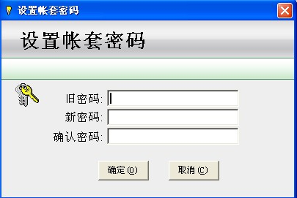
图8.1-5

8.1.4更换编码

“更换编码”是指某一药品资料的编码有误时，对编码进行更换，先输入旧编码，然后再输入要更换成的新编码，确定后即可。（如图）：
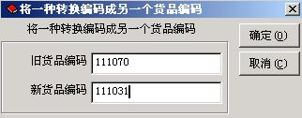
图8.1-6

8.1.5货品批计算

当您在进行批号处理时，因错误操作或其它原因而导致批号有误时，可以点击“药品批号计算”图标，对药品批号进行重新计算。(如图)：
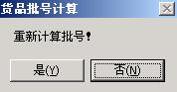
图8.1-7

8.1.6批号更正
在进行系统操作时，因多种原因而要对某些药品的批号进行更正时，就可以使用批号更正功能，点击“批号更正”图标，输入您所要更正的药品编码后回车[ Enter ]，该药品的名称、规格、产地就会自动带出，然后再输入原批号与新批号后车[ Enter ]，各处的生产日期、有效期会根据批号而自动生成。（如图）：
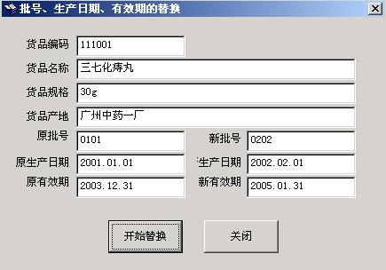
图8.1-8
如图中点击[开始替换]按钮，就会有是否确实要替换当前批号的提示，如果确认是批号就会自动进行更换。

8.1.7药品调价

点击“药品调价”图标，系统会弹出药品定价窗口（如图）:
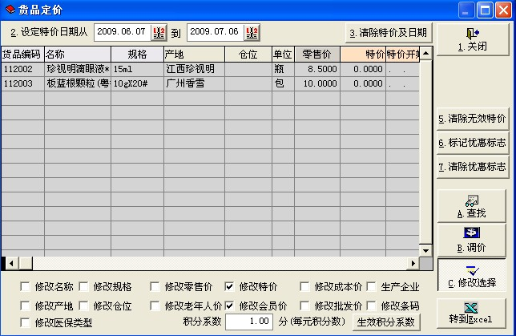
图8.1-9
如图中药品定价窗口中不仅可以集中修改药品的名称、规格、产地、零售价，特价、成本价、批发价，还可以对药品某一特定期间设置药品特价，右边有七个价格修改复选框，打“√”表示允许修改某个价格，则左边药品定价的某个价格的纵向列表栏为白色显示，处于可修改价格状态，不打“√”表示不允许修改某个价格，则左边的纵向列表栏为灰色显示，价格处于不可修改状态。
在修改成本价时系统会有确认提示；在设置特价时当药品的特价大于零售价时系统会提示“特价比零售价高”的预警信息。
在药品定价窗品修改价格后药品资料中同时生效，并同样可以在药品资料中查看和修改。
1、 设定药品特价
系统默认的特价起止日期为从当天开始的一个月时间之内，可以通过设定特价日期按钮来改变系统的默认特价日期时段。设置完毕之后，操作员在药品定价窗口中增加某些药品的特价时，其特价日期为通过设定特价日期框设置的日期，设置完特价后，如果顾客在购买药品时的日期在药品特价期间以内，则系统在POS收银时会自动以药品的特价卖出，如果购买日期是在药品的特价期间以外，则系统在POS收银时会自动以药品的零售价卖出。
特价日期格式为：两位月份/两位日期/四位年份，月份范围为“01~12”，日期范围为“01~31”，四位年份无范围限制，只要四位阿拉伯数。

2、清除特价及日期
点击[ 清除特价及日期 ]按钮，系统弹出特价是否清除确认框，点击[ 是 ]按钮则系统无条件清除以前设置的所有特价，清除完毕后药品特价、特价开始日期、特价结束日期三个列表栏全部为空。
3、 清除无效特价
点击[ 清除无效特价 ]按钮，则清除已过期的电脑特价及特价起止日期。
4、 标记优惠标志
“标记优惠标志”对某一些在零售时能进行优惠销售的药品作上标记，当“清除优惠标志”后，零售时就不能以优惠价进行销售。
5、 调价
“调价”是对零售价的一种调整，点击[ 调价 ]按钮，选择自动批量调价时，新的零售价=原零售价*（1+20%）或（1+负10%）[表示上涨20%或下降90%]
6、 查找
药品定价查找与药品资料查找功能相同，在此不在讲述，详情请参照查找药品资料章节。
7、 转到Excel
如果您想将药品定价资料表中的各列表栏的数据换成Excel表格文件时，可点击“转到Excel”按钮，在弹出的对话框中选择您要保存Excel文件的路径及要保存的Excel文件名即可。

8.1.8库存调整
库存调整是您在日常的工作中发现某个货品的实际库存与电脑帐面库存有差异，并且找到了差异原因，这时不必修改进货单或出货单，只需通过系统的库存调整功能将电脑帐面库存数量调整为实际库存数量即可。
在系统工具箱中，点击“库存调整”图标，其显示（如图）：
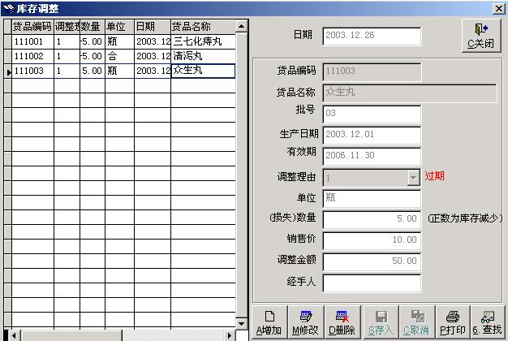
图8.1-10
如图8.1-10点击[ 增加 ]按扭，系统自动生成“日期”项，人工输入待调整货品的“货品编码”、“批号”，“有效期”、“数量”和“经手人”，人工选择“调整理由”，“货品名称”和“单位”根据“货品名称”自动调出，输入完毕点击[ 存入 ]按扭，系统自动保存货品的调整数量，同时在左边的列表框中会显示货品调整情况，用同样的方法增加下一个待调整的货品。

调整库存说明
- 调整时操作员要确定待调货品的两个库存，实际库存和电脑帐面库存；
- “数量”框中输入的数是电脑库存与实际库存的差值，如果电脑库存大于实际库存，则调整数量为正数，如果电脑库存小于实际库存，则调整数量为负数，调整库存存盘后本货品的电脑库存与实际库存相同；
- 若在调减库存时该批号不存的情况下，就会有“此批号的库存不存在，不能减少当前此货品此批号的库存”的提示。
- 在调整库存中调整数量不能为零
- 调整库存可以人为改变电脑现有库存，所以在调整货品库存前必须有正当的调整理由并由主管级相关签字确认，系统要用权限加以控制。

8.1.9赠品设置
企业为了促进销售，可以采用一系列活动来进行销售行为。赠品设置就是其销售行为之一。
在系统维护菜单中点击“赠品设置”图标，其显示（如图）:
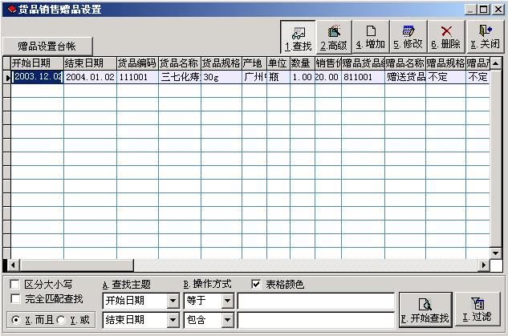
图8.1-11
“赠品设置”是在一定的时间范围内，为了促进销售，对销售一定数量的某一药品，奖励一定数量的另一药品（即为赠品）。如图8.1-1中点击[ 增加 ]按钮（如图）:
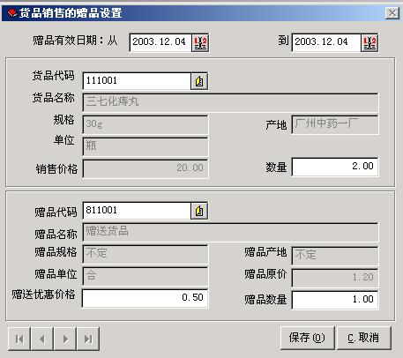
图8.1-12
如图8.1-2中首先进行赠品有效期的设置、选择符合赠送条件的药品及数量，再选择被赠送的药品及数量，保存。这样在进行POS前台销售时，只有符合赠送条件，本系统就会自动进行赠送处理。
赠送有两种：
- 完全赠送
完全赠送是指对被赠送的药品不收一分钱的赠送行为。
- 部分赠送
部分赠送是指对被赠送的药品在销售单价上进行一定的优惠行为。（如在图8.1-2中设置的条件是购2瓶编码为111001药品时；赠送编码为811001药品，数量为1，原销售价为1.00，赠送价格为0.5元（即1个811001的药品现只收0.5元，优惠0.5元）。

8.1.10积分设置
“积分设置”也是在一定的时间范围内，为了促进销售，针对本企业所的会员当销售达到一定的分数时，进行奖励。
在“系统维护”菜单中点击“积分设置”图标显示（如图）：
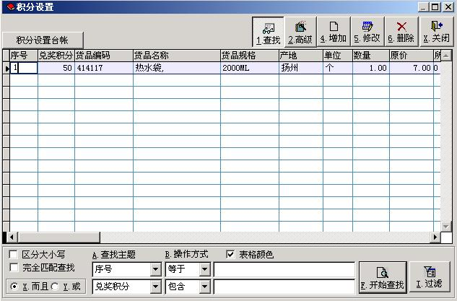
图8.1-13
在图中点击[ 增加 ]按钮其显示（如图）：
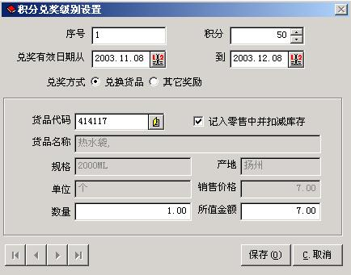
图8.1-14
在图中首先进行积分段的设置（本系统默认1元消费为1分）、兑奖的有效日期范围、兑奖方式选择（兑换药品、其它奖励）、若是选择兑换药品，还需要选择被兑换的药品、是否记入零售并扣减库存、兑换数量及所值金额等，保存后就可以对达到一定积分的客户进行兑奖励销售。

8.1.11积分兑奖

1、会员积分情况
积分兑奖是对积分达到积分兑奖主设置的会员进行兑奖。点击“积分兑奖”图标（如图）：
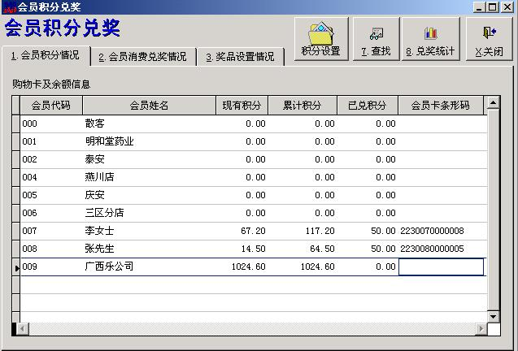

图8.1-15
在进行积分兑奖前后，都是可以通过点击“会员积分情况”窗口图标，对会员的积分情况进行详细查看，了解每一位会员的现有积分、累计积分、已兑积分等情况。（如图）

2、会员消费兑奖情况
当要对某一会员进行兑奖时，首先在会员积分情况表中找准要兑奖的会员，在该会员的任意一处用鼠标点一下，再到“会员消费兑奖情况”窗口图标中（如图选择009会员）：
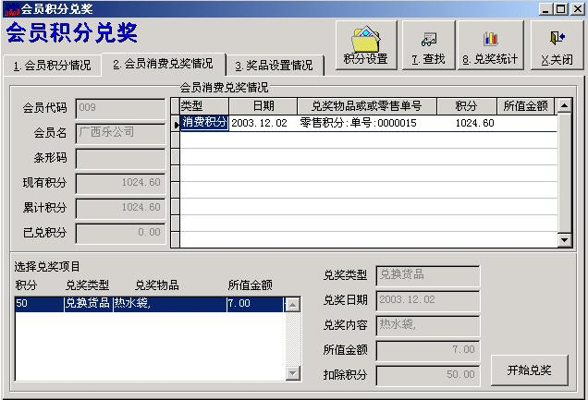
图8.1-16
从图8.1-16中可以知道会员现有积分数、累计积分数、已兑积分、如果有多种兑奖项目的还可以对兑奖项目进行选择，选择好兑奖项目后就会有兑奖类型、兑奖日期、兑奖内容、所值金额、扣除积分等显示。在此点击[ 开始兑奖 ]按钮，系统出现以下提示（如图）：
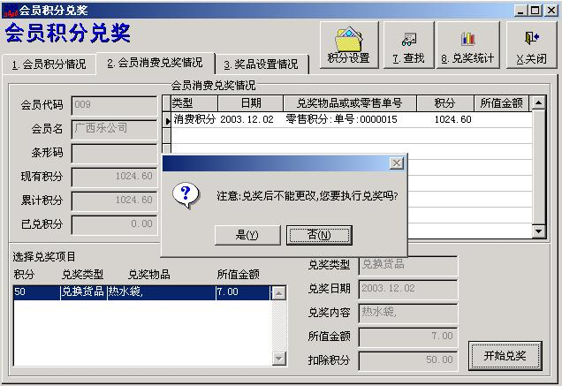
图8.1-17
针对系统提示，点击“是（Y）”时，就会给该会员进行自动兑奖，其兑换一次扣除积分50。（如图）：
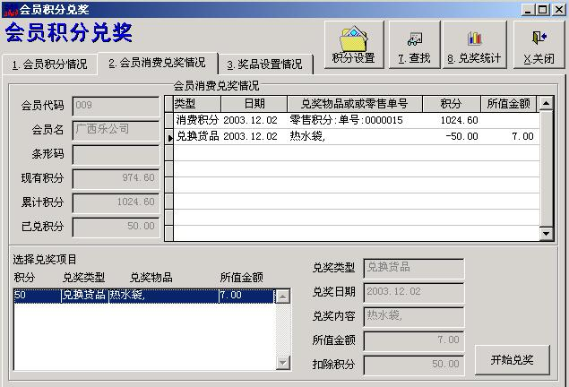
图8.1-18
在图中完成积分兑奖后，立即可以看到该会员的现有积分已经进行了自动扣减，对剩余的积分还可以根据实际情况进行再兑奖或不兑奖。当该会员的积分已兑完或不够兑奖所设置的积分时，在选择兑奖项目处就没有显示，同时[ 开始兑奖 ]按钮为灰色不可使用。

3、奖品设置情况
奖品设置情况是对设置积分进行综合显示（如图）：
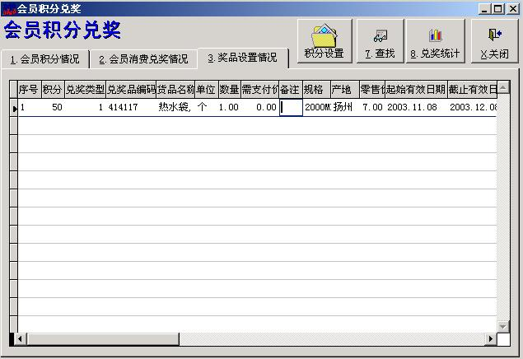
图8.1-19

8.1.12生成快捷码

“生成快捷码”是在帐套设置中如先前设置的是PY（拼音），但若想将基更改成五笔码时，先在帐套修改中改成WBX，再在此处点击[ 生成快捷码 ]按钮后就可转换过来了。

8.2数据整理
数据整理功能是对系统数据进行内部优化处理，当系统运行一段时间后，系统的运行速度有所减慢，操作员可通过本功能对系统的数据进行内部整理、优化。系统弹出窗口（如图）：
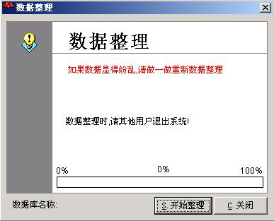
图8.2-1
当系统运行一段时间后，操作员可通过本功能对系统的数据进行整理、优化。点击[ 开始整理 ]按钮后系统整理开始，数据整理时系统必须处于独占方式。

8.3 数据备份
数据备份是为了系统数据安全，每天在规定时间内将系统所有数据在软盘和硬盘等存储媒介上多做一套保存工作，以便在数据灾难性破坏或丢失后将数据恢复过来。点击“数据备份”菜单，系统弹出窗口（如图）：
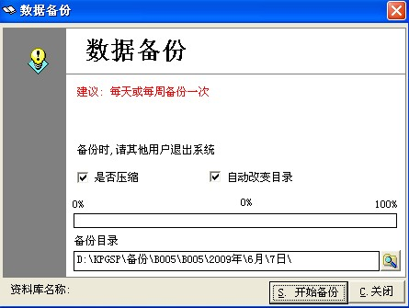
图8.3-1
“”选项选择备份时是否以压缩格式，这样可以节省硬盘空间；“”选择是否根据当天的星期数自动改变默认备份目录，系统默认的备份目录（路径）为D：\KPGSP\备份\B药店代码\年\月\日，操作员可通过备份目录框后的小按钮来选择其他的备份路径，也可直接在备份目录框中键入路径名；全部设置完毕后点击[ 开始备份 ]按钮开始数据备份，备份自动生成名为“操作员+年+月+日”的压缩包，例如图8.3-1生成的数据压缩包，完毕后选择[ 关闭 ]按钮退出。
数据备份后系统会在D：\TEMP目录下生成以“T_”开始的临时目录（Ｔ_XXXXXX，“XXXXXX”为六位阿拉数字），这时临时目录和文件均可定期删除，作为系统管理员电脑维护一部分工作来做。

8.4 数据恢复
当系统数据丢失需要恢复以前备份的数据时，可通过数据恢复功能恢复您最近一次的备份数据。点击[ 数据恢复 ]按钮，弹出数据恢复对话框（如图）：
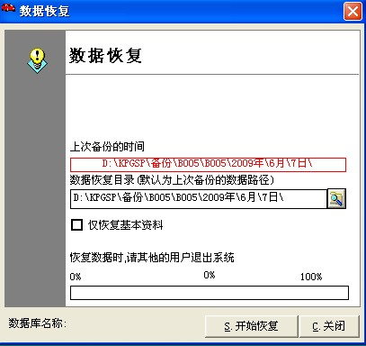
图8.4-1
在对话框中通过点击[]按钮选取要恢复的数据路径（或直接右键按[]弹出备份后压缩包直接点击压缩包，例如将出现的数据压缩包，即可点击将其恢复，这样系统就恢复至09年06月07日最新备份的数据）然后点击[ 开始恢复 ]按钮，系统弹出如下警告信息（如图）：
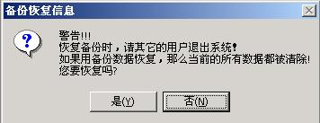
图8.4-2
选择“是”则开始数据恢复，数据恢复完毕后选择“关闭”退出。
由于数据恢复会覆盖当前系统的所有数据，所以除非必要时，一般都不采用数据恢复功能。

8.5 用户设置
用户设置功能是设置进入系统的操作员，系统通过用户设置可给每个电脑操作员设置一个系统用户（操作员），每个操作员都设置有自己的密码，同时还可根据每个操作员的实际工作职责设置不同的权限规定操作员能使用哪些功能和不能使用哪些功能。点击“用户设置”菜单，系统弹出用户设置窗口（如图）：
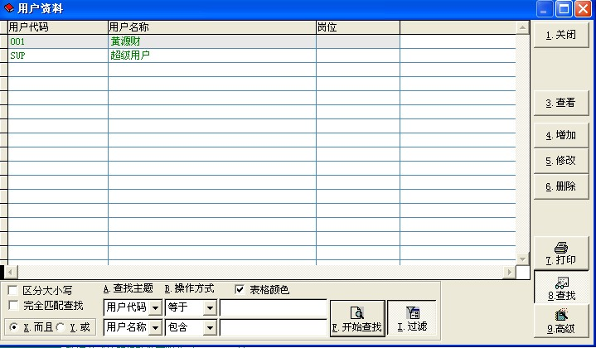
图8.5-1
在用户资料窗口中显示了用户（操作员）的用户代码和用户名称，可通过右边的功能按钮查看、增加、删除、修改、打印及查找相关用户（操作员）。

8.5.1用户查看
要查看某个用户的资料，首先用鼠标点击选定要查看的用户后，然后点击[ 查看 ]按钮后系统即可弹出本用户的详细信息，包括用户代码、用户名称、用户密码（“*”字符表示）及用户的各权限设置情况。

8.5.2用户增加
1．在用户资料窗口点击[ 增加 ]按钮，系统弹出对话框（如图）：
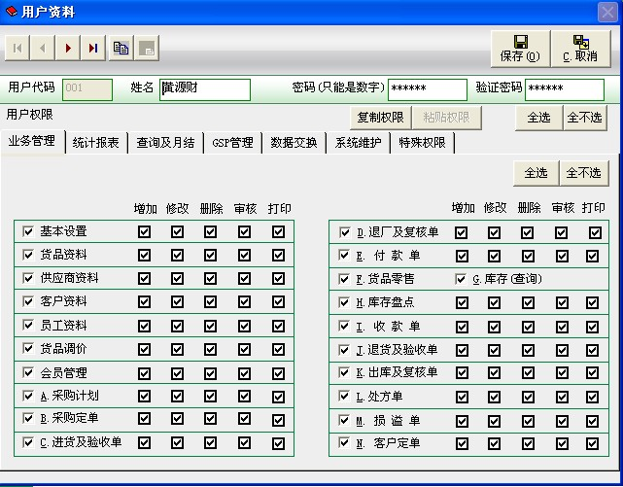
图8.5-2
- 在“用户代码”框中键入用户（操作员）的代码；
- 在“用户名称”框中键入用户（操作员）的名称；
- 在“密码”框中键入该用户的密码，在“验证密码”框中再输入一次，为了防止输入时他人看见密码以“*”显示出来；
- 在“用户权限”各选项卡中根据用户（操作员）的实际工作职责不同选择不同的权限，打“√”选取时则表示本用户拥有此权限。通过用户设置窗口可以看出除了最后两个选项卡外，用户权限中的前五个选项卡就是系统的主菜单，各选项卡中的权限就是各主菜单中的子菜单；
- 选择[ 增加 ]按钮后，该对话框又变成空白，又可以继续再增加一个新的用户；
- 用户信息增加完毕后选择“确定”保存信息后，系统返回到用户资料窗口；
- 在用户权限字样后面系统有六个预设权限，可帮助系统管理员快速设置操作员权限。

8.5.3用户修改
要修改某个用户的用户资料，用鼠标点击选定要修改的用户后，点击[ 修改 ]按钮，系统弹出对话框，在对话框中可修改用户（操作员）名称、密码及用户（操作员）的权限设置，修改完毕后点击“确定”保存生效后退出，点击“取消”不保存退出。

8.5.4用户删除
首先用鼠标选定待删除的用户（操作员），单击[ 删除 ]按钮，系统弹出确认信息框后选择“是”按钮即可删除。
建议即使某一用户（操作员）不再使用系统，也不应删除该用户（操作员）的信息，这样会影响以后对该用户（操作员）的数据查询和统计。

8.5.5用户打印
在用户资料窗口中点击[ 打印 ]按钮，即可将所有用户（操作员）信息通过打印机输出到纸上。

8.5.6用户查找
选择[ 查找 ]按钮，可通过用户代码和用户名称找到相应的用户。

8.5.7高级功能
本高级功能的使用方法与前面所有高级功能相同。

8.5.8特殊权限
系统特殊权限窗口（如图）；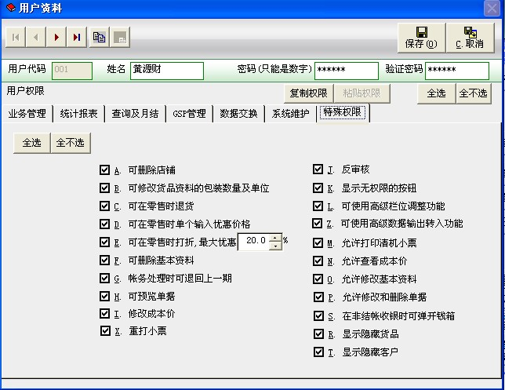
图8.5-3
A. “可删除药店”设置是否允许删除 (帐套) 药店；
B. “可修改药品资料的包装数量及单位”设置是否允计修改药品资料中的包装单位及单位进率值；
C. “可在零售时退货”设置是否允许在POS收银窗口中退货；
D. “可在零售时优惠”设置是否允许在POS收银窗口中按优惠价零售；
E. “可在零售时打折”设置是否允许在POS收银窗口中有零售打折（///）；
F. “可删除基本资料”设置是否允许删除各基本资料；
G. “帐务处理时可退回上一期”设置是否允许月结后再返回到上个月；
H. “可预览单据” 设置是否允许单据录入后可以对单据进行预览；
I. “改成本价”设置是否允许在药品资料窗口修改药品的成本价；
J. “反审核”设置是否允许在所有单据中有取消审核功能；
K. “显示无权限的按钮”设置是否可以看到没有权限的子菜单按钮；
L. “可使用高级功能”设置是否允许在资料窗口及统计窗品有高级按钮；
M. “允许打印清机小票”设置是否允许打印自己的POS收银清机小票；
N. “允许查看成本价”设置是否允许进入药品资料查看药品的成本价；
O. “允许修改基本资料”设置是否允许对基本各基本资料进行修改；
P. “允许修改和删除单据”设置是否允许对各种单据进行修改或删除；
九、要点说明
1．系统安装后默认用户（操作员）的用户代码为“SUP”，名称为“超级用户”，密码为“空”，超级用户拥有所有权限，电脑员

可以首先通过超级用户进入本系统再增加其他用户（操作员）；
过用户设置窗口设置的用户可在进入系统的登录界面输入用户代码和密码即可进入本系统，用户设置某个菜单的权限后，其菜单为实体显示，鼠标点击后可以进入；没有设置权限的菜单为虚体显示，鼠标点击后不能进入；
如果在给某个用户在“单据录入”选项中只设置了一个“POS收银”权限后，则通过此用户进入系统后，系统不会进入主界面而直接进入POS收银窗口，当用户退出POS收银窗口时，则系统也不会返回到主界面而是直接退到Windows桌面，这种功能给POS收银员进入和退出POS收银系统带来了极大的方便，同时避免收银员随意看其他菜单项；
一般情况下不给用户设置“数据恢复”权限以免误操作使用“数据恢复”功能将系统的原有数据覆盖。

8.6 数据转移
点击“数据转移”菜单，系统弹出数据转移窗口（如图）：
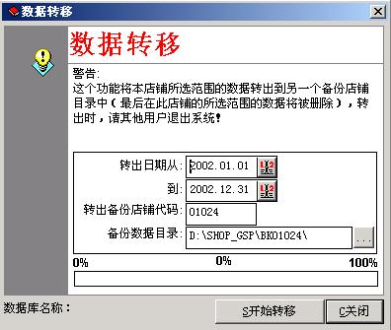
图8.6-1
当系统使用时间很久后，系统的数据量会很庞大，会影响了系统的运行速度，可通过系统的数据转移功能将以前的某一时间段内的数据转到一个新的帐套（药店）内，转移数据后的系统由于数据量大大减少，从而加快了系统的运行速度。进入数据转移窗口后需设置要转移数据的时间段，输入转出备份药店代码，点击[ 开始转移 ]按钮，系统开始自动数据转移，内部自动进行数据处理，完毕后点击[ 关闭 ]按钮退出。
数据转移后产生的新帐套（药店）的数据为转移之前的结存数据，库存保持不变，转移完毕后系统会在登录界面上多了一个在数据转移中生成的药店。

8.7 系统修复
点击“系统修复”菜单，系统弹出窗口（如图）：
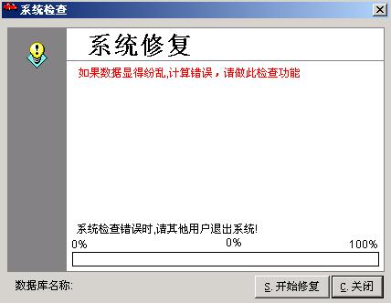
图8.7-1
系统由于电脑死机、异常关机、突然停电等等非正常退出系统都会导致系统的数据结构被破坏，“系统修复”功能为此提供专门修复破坏的数据结构。点击[ 开始修复 ]按钮，系统弹出确认信息框（如图）：
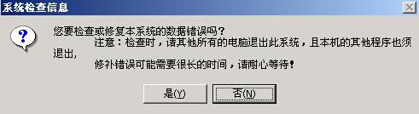
图8.7-2
对图8.7-2点击“是”按钮开始系统自动修复，点击[ 否 ]按钮则返回。要退出系统修复窗口点击[ 关闭 ]按钮。
系统修复后会在系统的数据库目录中生成一些临时文件，比如：系统的药店数据库目录为D：\KPGSP\DTSAM，则会在DTSAM目录中生成以“BK”开始的临时目录（BKXXXXXX，“XXXXXX”为六位阿拉伯数字）和以下划线“_”开始的临时文件，同时和数据备份功能一样系统也会在C：\TEMP目录下生成以“T_”开始的临时目录（Ｔ_XXXXXX，“XXXXXX”为六位阿拉数字），这时临时目录和文件均可以定期删除，作为系统管理员电脑维护工作一部分工作来做。

要点说明
系统修复的原理是首先将系统的数据文件夹改名成以“BK”开始的临时目录（如：BKXXXXXX目录），然后重新生成和原来相同名称的数据库文件夹，最后将数据从改名后的文件夹恢复到生成的数据库新文件夹中，全部操作过程系统内部自动完成，当然也可人工来做效果一样。当系统修复数据恢复如果不成功，可直接从最新生成的“BK”开始的目录中进行数据恢复操作，操作时务必小心；
- 正常情况下（突然断电、死机、异常开机）退出系统后，下次进入系统一定要做系统修复，否则 系统经常会出现错误信息，如果是正常退出系统后下次进入时不必做系统修复，系统修复的同时会产生很多临时文件占用硬盘空间导致电脑的系统速度运行降低；
- 由于系统修复会重新生成新的数据库，所以您可以利用这一原理来进行系统升级。系统升方法为：用最新程序的可执行文件覆盖系统旧的可执行文件（如SHOP-GSP.exe），正常进入系统后，通过系统修复功能重新生成数据库即可正常使用。

